Aceasta a marcat începutul mișcării care a dus la cucerirea orașului de către latini în 1204. Pentru venețieni, care atinseseră maximumul în ceea ce privește concesiile oficiale menite să le protejeze și să le sporească veniturile, nu mai rămăsese decât cucerirea militară a Constantinopolului. A părut, pentru o clipă, că normanzii îi vor anticipa pe venețieni în această privință, deoarece în 1185 au cucerit brusc orașul Tesalonic și i-au supus pe locuitorii acestuia unor încercări nemiloase. Deși înaintarea lor asupra Constantinopolului a fost oprită, soarta Tesalonicului a reprezentat o răzbunare pentru masacrul latinilor din 1183. Era, în același timp, o prefigurare a ceea ce avea să se întâmple cu grecii în 1204.

MIȘCARE ARTISTICĂ
Epoca Comnenilor și a Îngerilor, deși o perioadă de declin politic, a fost totuși o epocă a înfloririi artelor, în special a literaturii. Deși activitatea artistică, motivată de factori economici și politici favorabili, nu a fost la fel de extinsă ca în timpul domniilor macedonene, ea s-a răspândit totuși până la Kiev, Rusia, Veneția, Sicilia normandă și Țara Sfântă. Poate cel mai remarcabil fenomen al ultimului imperiu este că degenerarea sa politică a fost însoțită de o producție literară tot mai mare și de o bogăție artistică de înaltă calitate, deși rară. Acest fapt infirmă presupusa interrelație dintre succesele politice și înflorirea culturală pe care istoricii o presupun adesea.
Spre deosebire de soarta politică, viața literară a imperiului din timpul Comnenilor și Angelilor reprezintă, în același timp, o continuare a intensificării vieții literare dezvoltate în secolul al XI-lea. Chiar mai mult decât predecesorii lor macedoneni, cărturarii și scriitorii secolului al XII-lea au studiat și imitat autorii clasici, deși literatura religioasă tradițională a rămas și ea un element prezent.
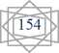
O prezență constantă în peisajul cultural bizantin. Este un fapt că Biserica l-a condamnat pe Ioan Italo pentru îndrăzneala de a echivala Filosofia cu Teologia. Pe de altă parte, adevărul este că cei doi mari autori clasici ai vremii au fost arhiepiscopi. Erudiția lui Eustațiu din Tesalonic, dezvăluită în vastele sale comentarii la textele homerice și pindarice, constituie un monument în istoria erudiției grecești. Reacția estetică a acestor preoți învățați la poezia greacă este clar perceptibilă chiar de la primul rând al comentariului homeric al lui Eustațiu: „Dacă cineva intenționează să scape de puterea sirenelor lui Homer, ar fi înțelept să-și astupe urechile cu ceară pentru a evita vrăjirea”.
Casa lui Eustathius din Constantinopol a devenit o școală unde i-a inițiat pe tineri în studiile clasice. Cel mai cult elev al său a fost viitorul arhiepiscop al Atenei, Mihail Acominatus. Această pasiune pentru bogata moștenire literară a grecilor a fost elementul dominant în sentimentul de superioritate culturală al bizantinilor față de restul lumii. Anna Comnenul își cere în mod repetat scuze pentru că și-a pătat istoria cu nume și cuvinte de origine barbară, în timp ce Mihail Acominatus este un strămoș medieval al acelor clasiciști moderni care, în pelerinajele lor la Acropole, îi critică aspru pe atenienii de astăzi pentru că nu posedă calitățile fizice și intelectuale ale lui Apollo și Platon. Mihail, un discipol anatolian al elenismului cultural născut în Frigia, a călătorit la Atena pentru a primi învestitura episcopală și acolo i-a observat cu perspicacitate pe descendenții lui Pericle. Curând, însă, și-a dat seama, în timpul predicilor ținute publicului în Partenon (pe atunci o biserică dedicată Fecioarei), că atenienii lui Pericle nu mai existau. Viața lui, totuși, a fost plăcută, în contrast cu cea a unui alt arhiepiscop la fel de cultivat, Teofilact, care studiase cu Pselus și suferise un adevărat exil când a fost numit în arhiepiscopia de Ohrida, în munții Balcanilor de Vest. La ce bun cultura literară când era condamnat să aibă un public de broaște orăcăitoare și țărani cu vederi înguste?
Atât limba vernaculară, cât și greaca clasică au avut stăpânii lor, și ambele au fost folosite pentru a relata tristele...

Starea societății bizantine. În ciuda influenței limbii și spiritului marilor cronicari păgâni, istoricii bizantini ai secolului al XII-lea au fost complet indiferenți față de realitățile politice și militare ale timpului lor. Departe de spiritul arhaic pe care preocuparea pentru Antichitatea Clasică îl inspiră atât de des, Anna Comnenul descrie, în linii mari, vitejia militară a normanzilor și latinilor, făcând în același timp observații detaliate asupra superiorității tehnologiei militare occidentale. Istoricul Choniatus afirmă, fără ezitare, că haosul de la sfârșitul secolului al XII-lea din anumite zone ale Anatoliei bizantine a fost de așa natură încât mulți greci au preferat să locuiască pe pământurile sultanului.
Acești istorici prezintă clar și obiectiv nenorocirile imperiului. Poeții din Constantinopol, deși dependenți de patronii lor zeloși, puteau scrie satire sociale la fel de ușor ca apologetici banale și o făceau cu mare plăcere. Un exemplu tipic a fost Ioan Tzetzes, cel mai savuros cronicar al vieții din Constantinopol din secolul al XII-lea. Pentru el, poate datorită caracterului său cosmopolit, acesta era orașul viciilor, unde hoții și indivizii corupți erau canonizați ca sfinți. Se mândrește cu faptul că poate saluta, pe străzi și în propriile lor limbi, sciți, latini, perși, alani, arabi, ruși și evrei. Unul dintre cei mai notabili poeți, Teodor Ptocoprodromus, a folosit limba vernaculară în batjocurile sale ascuțite la adresa condițiilor sociale.
Același limbaj fusese folosit, cu un secol mai devreme, de Catacolon Caecamenus (care el însuși relatează că a fost criticat pentru greaca sa incultă) în sfaturile pe care le-a dat propriului său fiu și împăratului. Fiul, a observat el, ar trebui să-și țină soția privată, altfel ea și onoarea familiei ar cădea victime artelor viclene ale seducătorului. Dacă își dorea o viață lungă, nu ar trebui să fie în compania medicilor. Poetul l-a avertizat pe împărat, printre altele, că angajarea funcționarilor barbari ar aduce nenorocire imperiului. Limba vernaculară a primit un tratament mai artistic de la Ptocoprodromus, care a folosit-o pentru a se plânge de inversarea valorilor sociale. În poemul său
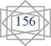
Anatema Literelor, de exemplu, relatează cum, în ciuda anilor lungi petrecuți studiind, el se află într-o stare perpetuă de foame. Spre deosebire de el, muncitorii needucați sunt bine plătiți, au cămări bine aprovizionate, mese încărcate cu pește, fripturi, grătar, tripă, vin, pâine integrală de grâu și brânză munteană, în timp ce cămara lui conține doar hârtii. La aceasta, meșterii au răspuns că poetul, care era și preot, ar trebui să-și potolească foamea cu versuri sau altfel să se dezbrace de veșmintele sale și să îndeplinească, ca ei, orice muncă reală. Plângerea conținută în această figură literară că muncitorul câștigă mai mulți bani este familiar modernă, la fel ca și anticlericalismul muncitorilor.

CĂDEREA CONSTANTINOPOLULUI
Relele Bizanțului, evidente în întreaga literatură,
Au slăbit imperiul atât de mult încât, până la sfârșitul secolului al XII-lea, căderea sa era practic inevitabilă. Planurile lui Manuel distruseseră forțele pe care Alexius I și Ioan le adunaseră cu atâta migală. Îngerii ar fi fost succesorii nominali ai Comnenilor, dar le lipseau capacitățile pe care le cerea situația extraordinară a imperiului.
Henric al VI-lea, dublu urât de bizantini (provenea din familia Hohenstaufen care cucerise Sicilia normandă), pregătise o expediție împotriva imperiului, care a fost suspendată doar din cauza morții sale premature în 1197, exact în momentul în care flota era pe cale să părăsească Messina. Doi ani mai târziu, la un turneu organizat în stăpânirea contelui Tibald de Champagne, un predicator elocvent i-a îndemnat pe nobili să ia Crucea, o cerere care nu viza Constantinopolul și nu era nimic extraordinar dacă luăm în considerare cruciadele anterioare. Cavalerii au obținut sprijinul Papei Inocențiu al III-lea și au început să organizeze planul de invadare a Egiptului. Între timp, zilele au trecut, iar direcția cruciadei a căzut progresiv sub influența unor puternice forțe anti-bizantine.
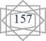
După moartea lui Tybalt, în 1201, conducerea mișcării a trecut la Bonifaciu de Montferrat, un om cu interese personale atât în Țara Sfântă, cât și în Bizanț și o persoană puternică, care a reușit să elibereze cruciada de sub conducerea efectivă a papalității. Prieten al regelui german Filip de Șvabia, acesta a vizitat curtea acestuia și a ajuns la o înțelegere cu acesta, presupunem, deoarece Filip era căsătorit cu Irene, fiica bizantinului Isaac al II-lea, care fusese detronat, și l-a găzduit și pe unul dintre fiii acestuia, tânărul Alexius. Odată reuniți la Veneția, cruciații nu au reușit să strângă cele 85.000 de mărci de argint pe care venețienii le cereau pentru a-i duce la destinație. Perspicacele doge Dandolo le-a făcut apoi o propunere interesantă, prin care plata celor 85.000 de mărci putea fi amânată. Ar fi fost suficient ca cruciații să-i ajute pe venețieni să recucerească orașul dalmat Zara de la maghiari, astfel încât maghiarii să-i poată conduce în Egipt. Legați de la bun început de interesele egoiste ale venețienilor, cruciații s-au văzut nevoiți să atace un oraș creștin, în timp ce venețienii, cu puțin timp înainte, intraseră în negocieri cu regele Egiptului menite să protejeze țara de atacul cruciaților. După ce au capturat Zara, Alexius și cruciații au încheiat o înțelegere fatală. Primul urma să plătească banii datorați venețienilor, dar impuneau condiția ca aceștia să-l ajute să-l repună pe tatăl său, Isaac, pe tronul Constantinopolului.
Combinația dintre politica dinastică bizantină și planurile germanice și ambițiile cruciaților a căzut în mâinile lui Dandolo, care le-a exploatat cu viclenie la maximum în favoarea intereselor venețiene din Bizanț. Cruciații și venețienii au intrat în Constantinopol în vara anului 1203. Isaac a urcat pe tron, iar Alexius a fost încoronat co-împărat. Dar Alexius nu a reușit să-și îndeplinească promisiunile pe care le făcuse cruciaților din cauza lipsei de bani, iar poporul s-a opus uniunii ecleziastice cu latinii. Relațiile dintre latini și greci au devenit destul de tensionate. Primii au jefuit satele grecești din jur și chiar au ars o parte din oraș. Cruciații și venețienii au decis să abandoneze lupta împotriva musulmanilor și să ajungă la o înțelegere cu privire la preconizată împărțire a Imperiului Bizantin. Viitorul împărat,

Cei aleși din grupul lor urmau să primească cele două palate ale Constantinopolului și un sfert din oraș și din imperiu. Cele trei sferturi rămase urmau să fie împărțite în mod egal între venețieni și cruciați. În aprilie 1204, după ce Alexius al V-lea i-a detronat pe Isaac și Alexius al IV-lea, latinii au atacat orașul, iar de data aceasta victoria lor a fost completă. Împăratul, patriarhul și Teodor Lascaris, împreună cu alți greci, au fugit în Asia Mică și în Balcani, unde intenționau să organizeze rezistența, în timp ce soldații latini au supus cel mai mare oraș din Europa unui jaf de nedescris. Timp de trei zile, au ucis, violat, jefuit și distrus la o scară pe care chiar și vandalii și goții din antichitate ar fi considerat-o de necrezut. Constantinopolul devenise un adevărat muzeu de artă antică și bizantină, un emporiu cu o bogăție atât de incredibilă încât latinii au fost uimiți de ceea ce au găsit. Deși venețienii au apreciat arta pe care au descoperit-o (ei înșiși erau semi-bizantini) și au salvat o mare parte din ea, francezii și alții au distrus-o fără discriminare. Se opreau doar pentru a se răcori cu vin, a viola călugărițe și a ucide preoți ortodocși. Cruciații și-au arătat ura față de greci în modul spectaculos în care au profanat cel mai mare oraș al creștinătății. Au topit iconostasele de argint, au ars icoanele și cărțile sacre ale Hagiei Sofia. Au așezat pe tronul patriarhului o prostituată, care cânta cântece vulgare, în timp ce beau vin din vasele sacre ale templului.
Discordia dintre Est și Vest, care continuase de-a lungul secolelor, a culminat cu oribilul masacru care a însoțit cucerirea Constantinopolului. Grecii erau convinși că nici măcar turcii, dacă ar fi fost cuceritorii orașului, nu ar fi fost la fel de cruzi ca creștinii latini. Înfrângerea Bizanțului, deja aflat într-o stare de declin, a accelerat degenerarea sa politică într-o asemenea măsură încât bizantinii au devenit în cele din urmă o pradă ușoară pentru turci. Mișcarea cruciaților a dus astfel în cele din urmă la victoria Islamului, un fapt, fără îndoială, exact opus intenției sale inițiale.

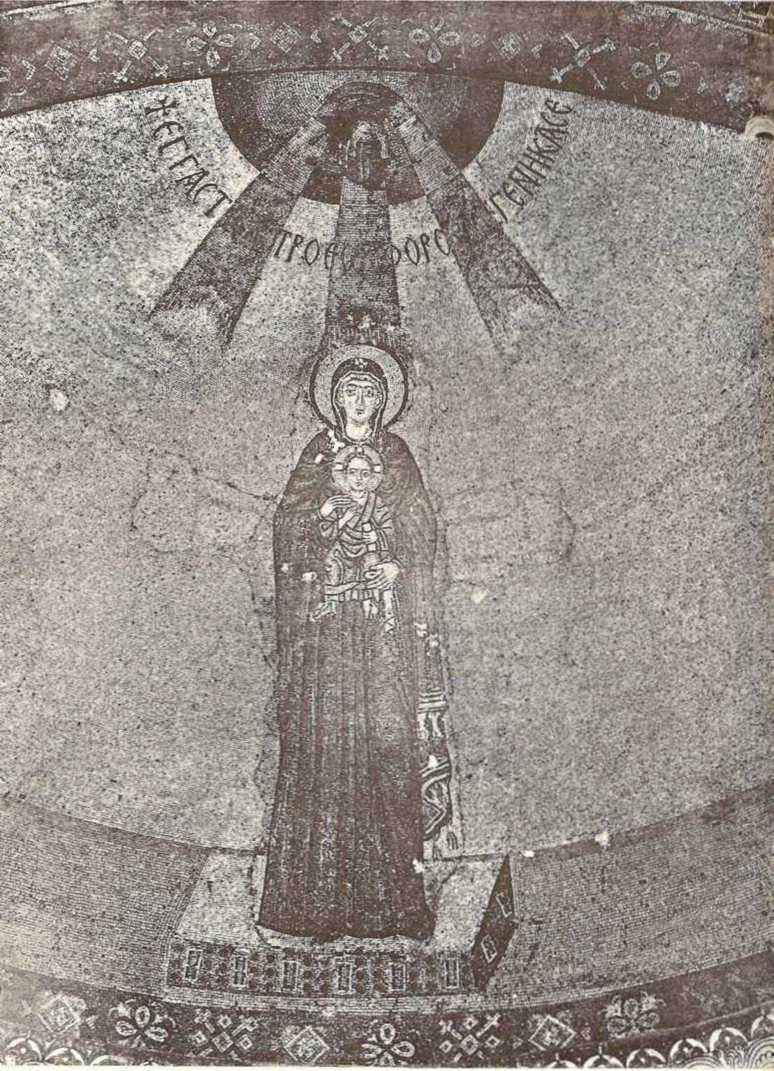
99. Mozaic din secolul al IX-lea (distrus). Biserica Adormirii Maicii Domnului, Niceea.


- Slăbire și prăbușire
DISPERSIA ELENISMULUI
Consecințele cruciadelor în victoria finală a islamului asupra imperiului grec au fost mari, dar efectele imediate au fost, de asemenea, de o semnificație considerabilă. Pierderea orașului (nõZq ) , așa cum numeau grecii Constantinopolul la acea vreme și chiar și astăzi, a spulberat unitatea societății grecești medievale. Grecii nu mai puteau considera Constantinopolul, a cărui viață religioasă și politică era acum prezidată de un împărat și patriarh catolic, punctul central al loialității lor, deși dorința și speranța restaurării sale erau dominante în lumea ortodoxă. Constantinopolul a fost pierdut, dar imperiul a supraviețuit. În timp ce latinii ocupau regina orașelor și multe dintre provincii, nobilii, clerul și soldații greci au fugit în număr mare în districtele care erau încă libere de occidentali. În aceste zone, inaccesibile latinilor din cauza barierelor muntoase sau maritime, entități politice grecești s-au cristalizat în jurul orașelor Niceea, Trabizonda și Arta (în Epir). Regatele nou formate rivalizau între ele în loialitatea lor față de greci, iar concurența lor în recucerirea Constantinopolului de la latini a facilitat oarecum presiunea asupra acestora din urmă. Fondatorii dinastiilor care au prins rădăcini în Epir, Bitinia și Caldeea erau cu toții înrudiți cu familii imperiale. Legăturile dinastice au intensificat considerabil cerințele lor de ascultare din partea grecilor din provincii. Fragmentarea politică a lumii bizantine rezultată din cucerirea latină nu numai că a întârziat recucerirea Constantinopolului de către greci, dar a contribuit și la prăbușirea sa finală, așa cum se întâmplase...


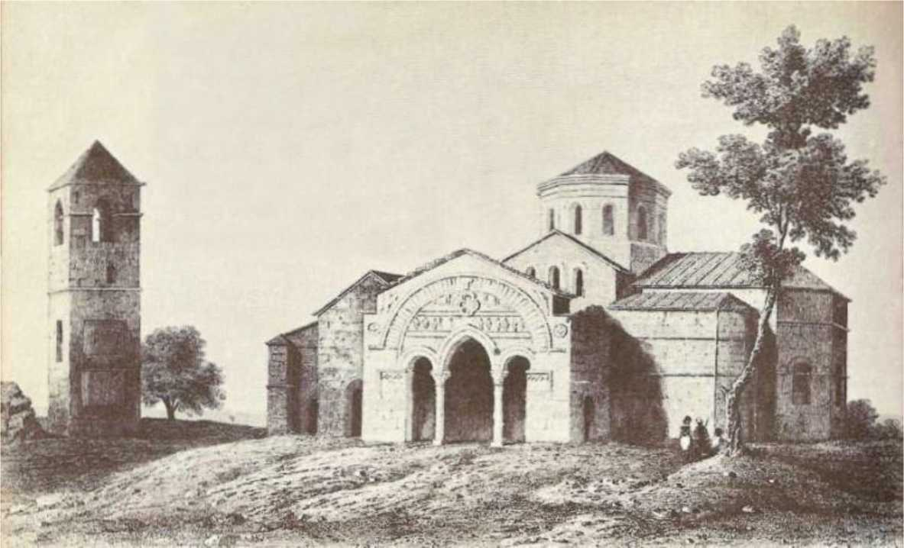
100. Hagia Sofia, Trabizonda.

A durat mult după 1261. Existența unor state independente în Pont, Asia Mică de Vest și Grecia de Vest a servit însă la revitalizarea elenismului în aceste zone, ai căror conducători au contribuit mult la stimularea vieții economice, religioase și culturale a supușilor lor.
Michael Ango-Konnenos Doukas, fondatorul Despotatului Epirului, a decis să-și facă avere politică alăturându-se cuceritorilor latini ai Greciei. Acest aventurier bizantin și-a dat seama curând, însă, că existau puține speranțe de a-și îndeplini ambițiile ca soldat în armatele latine, așa că a luat în considerare alte posibilități. Susținut de legăturile sale familiale din Grecia Centrală și de Vest, a reușit să cucerească Arta, unde l-a forțat pe detronat, dar itinerantul Alexius al II-lea, să-l încoroneze despot. Astfel, și-a legitimat oportunismul cu o pseudo-legitimitate. Politician perspicace și războinic viguros, care știa cum să se descurce cu latinii și bulgarii, a extins curând granițele despotatului spre vest, până la Dyrrhachium, și spre est, până la Tesalia.

Trebizonda se bucura de o protecție și mai mare împotriva expansiunii latine decât Epirul, fiind situată la câteva mii de kilometri de latini și posedând multe alte avantaje. Poziția sa geografică și strategică o făcuse unul dintre marile centre comerciale ale Occidentului. Loc de întâlnire pentru navele grecești și latine cu caravanele musulmane, profiturile din comerț îi îmbogățeau pe locuitorii săi. Deși teritoriile interioare care mărgineau orașul nu erau foarte extinse (turcii dominau platoul vecin al munților sudici), acestea erau bine irigate și fertile. Cucerirea turcească a platoului izolase considerabil Trebizonda la sfârșitul secolului al XI-lea și le dăduse multora dintre locuitorii săi sentimente separatiste. Cea mai puternică familie din regiune, Gabra, a ridicat multe dificultăți pentru Comneni, deoarece aceștia își demonstrau deschis independența. Istoria acestui clan aristocratic...
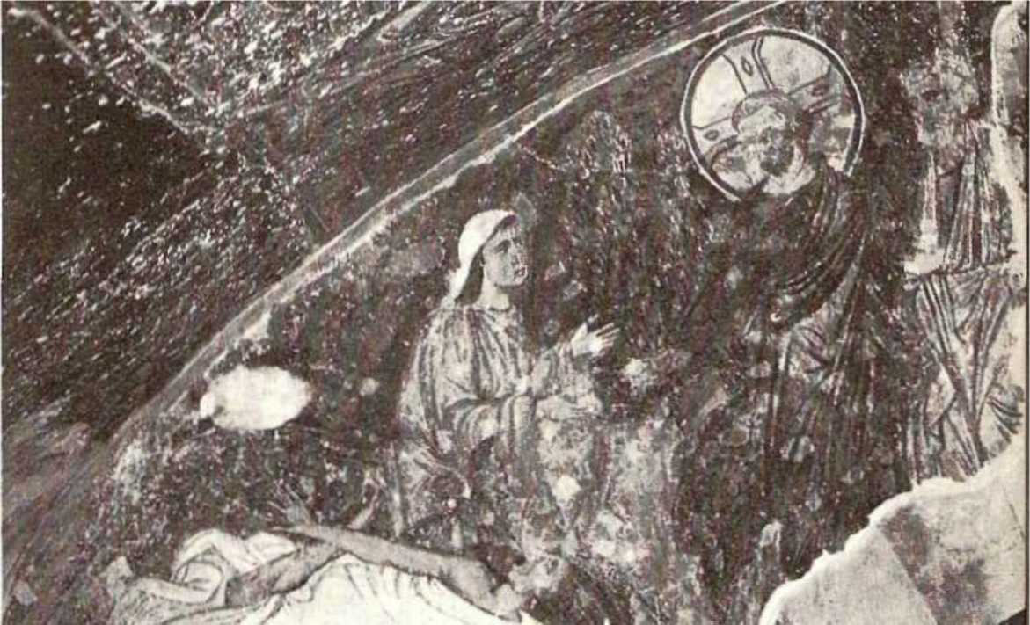
101. Pictură murală de la Hagia Sofia, Trebizonda. Aceasta înfățișează alungarea diavolului din trupul fiicei femeii cananeene.

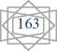
În secolul al XII-lea, a avut loc o situație destul de curioasă. Unul dintre Gabri, principalul apărător al Trebizondei împotriva turcilor, a fost condamnat la moarte de aceștia pentru că a refuzat apostazia. O slujbă specială a fost cântată în onoarea sa până în secolul al XIX-lea. Paradoxal, o altă ramură a familiei a dat trei viziri curții selgiucide din Konya.
Individualitatea orașului se reflectă și în mândria panegiriștilor săi, care citau întotdeauna colonizarea sa de către atenieni în Antichitate (prin Sinope și Milet). Ca și în cazul fondatorului despotatului epirot, Alexius și David Comnen nu erau singurii; înrudiți cu împăratul, aveau și legături familiale locale puternice. Bunicul lor, Andronic I, domnise în Sinope, iar mătușa lor, regina Tamar, în Georgia. Cei doi prinți au scăpat de masacrul familiei lui Andronic, care a însoțit căderea sa în 1185, și fuseseră crescuți la curtea georgiană. Tamar a profitat de presiunea latină asupra Constantinopolului în 1204 pentru a ocupa Trebizonda cu trupe georgiene și a preda guvernul orașului nepoților ei. David, cel mai îndrăzneț dintre frați, și-a extins curând influența în zona de coastă, de la Trebizonda la Heracleea, în vest.
Al treilea dintre aceste state succesorale grecești, Imperiul de la Niceea, a avut norocul de a restaura onoarea bizantină la Constantinopol. Spre deosebire de Trebizonda (care era foarte departe) și Epir (care era sărac din punct de vedere economic), Niceea se bucura atât de o locație geografică favorabilă, cât și de controlul asupra unui teritoriu interior vast și fertil. Văile bogate din Anatolia de Vest, udate de râuri care coborau din munți, susțineau o viață agricolă înfloritoare și o populație densă, în timp ce orașele importante Smirna, Efes, Magnesia, Pergamon, Prusa, Nicomedia și Niceea confereau regiunii un puternic caracter comercial și urban. Orașul Niceea, mai aproape de Constantinopol decât Trebizonda sau Arta, era practic inexpugnabil, având în vedere amplasarea sa lângă Lacul Ascania și zidurile sale puternice. În plus, se bucura de prestigiul de a fi fost locul primelor și ultimelor concilii ecumenice recunoscute de biserica greacă.
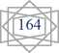

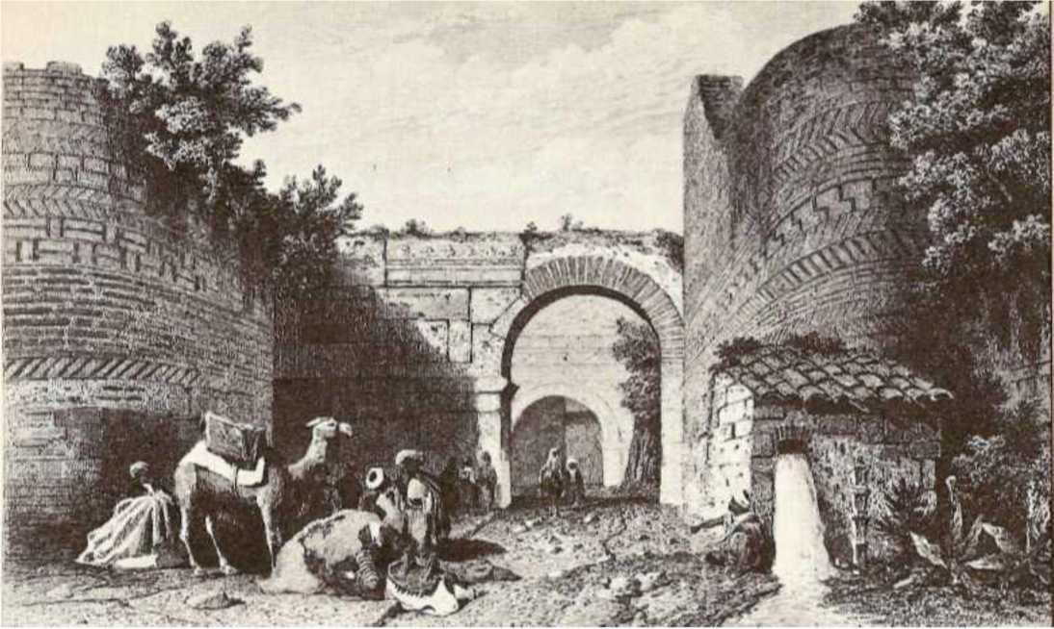
102. Zidurile orașului Niceea.

Despotul Teodor Laskaris a fost unul dintre oficialii bizantini care au părăsit capitala pentru a lupta în Anatolia de Vest. Situația din aceste regiuni a devenit extrem de confuză atunci când alți greci au început să stabilească acolo principate rivale și, mai important, când latinii, selgiucizii și trebizondenii au început să atace din toate părțile. Când Imperiul Latin a suferit înfrângerea dezastruoasă provocată de monarhul bulgar Ioanitsa în 1205, Teodor a folosit perioada de acalmie pentru a-și reorganiza forțele. Trei ani mai târziu, Biserica a ales un nou patriarh, iar Teodor a fost încoronat împărat. Astfel, tradițiile imperiale au prins rădăcini în comunitatea bizantină din Niceea. Kaikusrau, sultanul din Konya și oaspete al lui Alexius al III-lea, a decis în 1211 să invadeze domeniile Niceei sub pretextul repunerii lui Alexius pe tron, dar, de fapt, cu ideea de a cuceri pământul. Într-o bătălie aprigă care a avut loc lângă râul Meandru, Teodor l-a ucis pe sultan, iar victoria care a urmat a stabilit granițele estice ale statului. Pacea cu latinii a fost semnată în 1214, după ce Teodor recucerise coasta Mării Negre spre est, de la Comneni, până la Sinope.
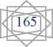
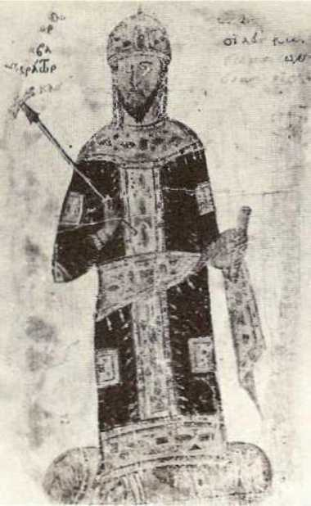
103. Împăratul Teodor Lascaris.
A început recucerirea greacă a teritoriului dezorganizat.
Imperiul Bizantin.

ADMINISTRAȚIE LATINĂ
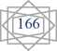
Stabilirea latinilor în teritoriile luate de la greci a fost dificilă. Dogele Dandolus, care se temea de ambițiile lui Bonifaciu, a manevrat pentru a-l face pe un om mai slab, Balduin de Flandra, să fie ales împărat, în timp ce venețianul Thomas Morosini a fost ales ca patriarh. Împărțirea cuceririi s-a efectuat în conformitate cu liniile generale stabilite anterior. Balduin a primit Tracia, cinci optimi din Constantinopol, nord-vestul Asiei Mici și câteva insule. Concurentul său frustrat, Bonifaciu, a păstrat importantul oraș Tesalonic și teritoriile adiacente din Macedonia și Tesalia, dar a cedat Atica și Beoția vasalului său Otto de la Roche. Venețienii, fiind politicieni realiști, au revendicat doar regiunile care nu le dăunau intereselor comerciale. Cele mai importante dintre acestea cuprindeau trei optimi din Constantinopol, pe care le-au primit. În plus, au obținut și Dyrrhachium, Ragusa (pe coasta Dalmației), Corone, Modon (în sudul Peloponezului), anumite porturi de pe Hellespont și Marmara și orașul
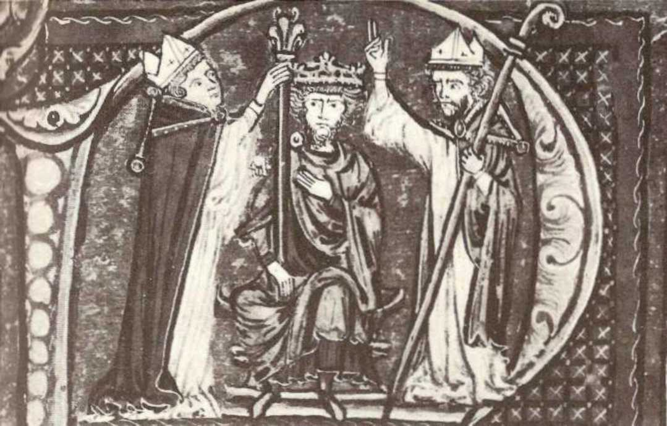
104. Încoronarea lui Balduin de Flandra, împărat al statelor latine, cu sprijinul Veneției.

Adrianopol. De asemenea, controla Ionia, Creta și insulele din Marea Egee.
Peloponezul, sau Morea, cum se numea, s-a predat lui William de Champlitte și lui Godfrey de Villardouin. În ciuda victoriei spectaculoase a latinilor, uniunea de state pe care au format-o reprezenta un sistem politic palid și slab, a cărui existență a fost posibilă doar datorită triplei diviziuni a grecilor. Cruciații au impus sistemul feudal din Occident pe noile lor teritorii, ceva mai dezvoltate, un sistem care a dus la o descentralizare fatală a puterii. Deși toți nobilii primiseră pământuri donate de împăratul Constantinopolului, interesele latinilor din provincii adesea se depărtau de cele ale donatorului. Pe de altă parte, venețienii avuseseră grijă să stipuleze că nu erau obligați să jure credință împăratului, fapt care a contribuit la slăbirea Imperiului Latin.
Cea mai mare slăbiciune a noilor state latine consta în faptul că populația care le compunea era în mare parte de origine greacă, ceea ce înseamnă că loialitatea față de clasa conducătoare era aproape inexistentă. Divergență-
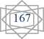
Acțiunile ecleziastice au sporit ura grecilor față de stăpânii lor, întrucât una dintre bazele fundamentale ale politicii latine consta tocmai în stabilirea supremației Bisericii Catolice. Papa Inocențiu al III-lea, entuziasmat de șansa de a aduce Biserica Greacă în sfera de influență catolică, s-a simțit umilit de masacrul și jaful care au însoțit intrarea latinilor în Constantinopol. Deși a sfătuit în repetate rânduri clerul și domnii să-i trateze pe greci într-un mod mai creștin, nu a fost întotdeauna ascultat.
Anumiți episcopi greci, inclusiv Patriarhul Constantinopolului și faimosul Arhiepiscop al Atenei, Mihail Acominatus, abandonaseră pământurile ocupate de latini și căutaseră refugiu în Epir, Niceea, Bulgaria și Trabizonda. Alții au rămas în scaunele lor, au căutat să ignore cererile ecleziastice latine și au menținut contact frecvent cu clerul din teritoriile nelatine. Catolicii au decis ca clerul grec să păstreze bisericile din regiunile locuite exclusiv de greci. În zonele mixte, episcopii ar trebui să fie latini. În zonele cucerite, ierarhia bisericească a trecut astfel în mâinile catolicilor, în timp ce în sate preoții greci au fost menținuți. Cu rare excepții, episcopatele latine au fost ocupate de aventurieri care nu erau exemplari din punct de vedere religios, care îi tratau pe diecezenii greci ca schismatici. Nu era neobișnuit să vezi clerul grec, care se conforma ordinelor Papalității și, prin urmare, avea sprijinul lui Inocențiu, fiind detronat de episcopi latini fanatici care aspirau să ocupe toate episcopatele.
Episcopii greci s-au dovedit, de asemenea, frecvent ireconciliabili. Arhiepiscopul de Corfu, de exemplu, le-a spus fără menajamente cruciaților care se opriseră acolo în drum spre Constantinopol în 1203 că nu putea înțelege argumentele lor în favoarea primatului papal decât dacă se refereau la faptul că soldații romani au fost cei care l-au răstignit pe Hristos. Pentru a agrava animozitatea politică, grecii din Niceea și latinii s-au implicat în dispute religioase, cea mai importantă dintre acestea având loc la Constantinopol (1206, 1214-1215).
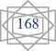
Apariția lui Nicolas Mesarite, mitropolitul Efesului, ca reprezentant al grecilor, a contribuit, fără îndoială, la întărirea rezistenței lor la Constantinopol, dar nu a făcut prea mult pentru a îmbunătăți relațiile dintre cele două biserici. Dezacordul dintre catolici și ortodocși s-a extins chiar și la detalii de protocol și procedură. O astfel de problemă a apărut între un cardinal și Mesarite pe baza unei simple formalități de precedență. Când Mesarite a intrat în Hagia Sophia, cardinalul nu s-a ridicat să-l întâmpine. El a susținut că, purtând papuci violet, ridicarea în picioare ar fi nedemnă de demnitatea imperială asociată cu utilizarea acelei culori. Mitropolitul Efesului nu a renunțat. A scos unul dintre papuci și a arătat că și căptușeala era violetă. Fiind mai umil decât adversarul său latin, a spus el, a vrut să evite o etalare mai ostentativă a purpuriei.

INTERAȚIA CULTURILOR GRECEȘTI ȘI LATINE
În afara sferei religioase, relațiile dintre latini și greci nu erau comparabile. Alianța dintre bizantini și franci din Peloponez este evidentă în așa-numita „Cronica Morea”, al cărei text există în greacă, franceză, aragoneză și italiană. Magnații greci ai peninsulei s-au alăturat cavalerilor latini și au format o societate feudală cu aceștia. Pronoia bizantină era echivalată cu feudul franc. Cei doi termeni au semnificații identice în Cronică.
Feudalismul latin a fost astfel altoit peste sistemul bizantin de proprietate funciară, iar cuvinte latine precum liege (deja cunoscut din relațiile dintre Comnen și domnii cruciadei) și omagiu au trecut în greacă prin transliterare (lizios) și traducere (anthropea).
Același tip de adaptare pare să fi avut loc și în literatură. Romanele grecești și franceze au urmat o evoluție similară. Și, așa cum dezvoltarea paralelă a feudalismului bizantin și latin a pregătit calea pentru fuziunea lor, tot așa a avut loc o fuziune și în acest domeniu al literaturii. A existat
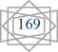
Influența directă a romanului francez asupra romanului bizantin a continuat pe măsură ce acesta din urmă s-a dezvoltat în secolul al XII-lea și ulterior. Preponderența vieții economice occidentale, atât de notabilă în secolul al XII-lea, a triumfat acum în mod absolut. Influența comercianților a devenit atât de mare încât vocabularul maritim, de natură comercială, folosit nu numai de greci, ci mai târziu și de turci, a fost în mare parte italian. Efectele acestei dominații latine au fost cele mai puternice în posesiunile insulare venețiene, care au rămas sub stăpânire occidentală până la sfârșitul secolului al XVIII-lea. Deși prozelitismul Bisericii Catolice nu a obținut același succes în Insulele Ionice ca în anumite insule din Marea Egee, cultura ionică a continuat să se răspândească. Cea mai reușită simbioză a celor două mișcări poate fi observată în marea școală de pictură cretană, care a persistat în Insulele Ionice după cucerirea turcească a Cretei în secolul al XVII-lea, provocând dispersarea pictorilor. Literatura ionienilor a cunoscut, de asemenea, o nouă înflorire sub inspirația modelelor italiene. Influența italiană în Insulele Ionice a fost atât de profundă încât locuitorii săi prezentau caracteristici diferite de ceilalți compatrioți de pe continent, aspect care a rămas până în secolul al XIX-lea.
Cele mai caracteristice exemple ale „împrumuturilor” solicitate grecilor constau în obiecte de artă clasică și bizantină care au ajuns în Europa după 1204. Faimoși în acest sens sunt caii gigantici de bronz care se află acum la intrarea în Bazilica Sfântul Marcu din Veneția. Constantinopolul, marele depozitar de relicve sacre, a devenit apoi depozitul din care se aproviziona întreaga Europă. Și mai extraordinar a fost cazul lui William de Moerbecke, arhiepiscop de Corint (1277-1281), care a tradus multe dintre lucrările lui Aristotel în latină. În timp ce interesul pentru reunirea celor două biserici a dominat Occidentul, dorința de a învăța greaca a fost motivată mai mult de considerații religioase decât de oricare altele.


105. Sfinții Luca și Iacob, pictați la Constantinopol, probabil în secolul al XIII-lea. Dintr-o carte cu Faptele Apostolilor și Epistole.
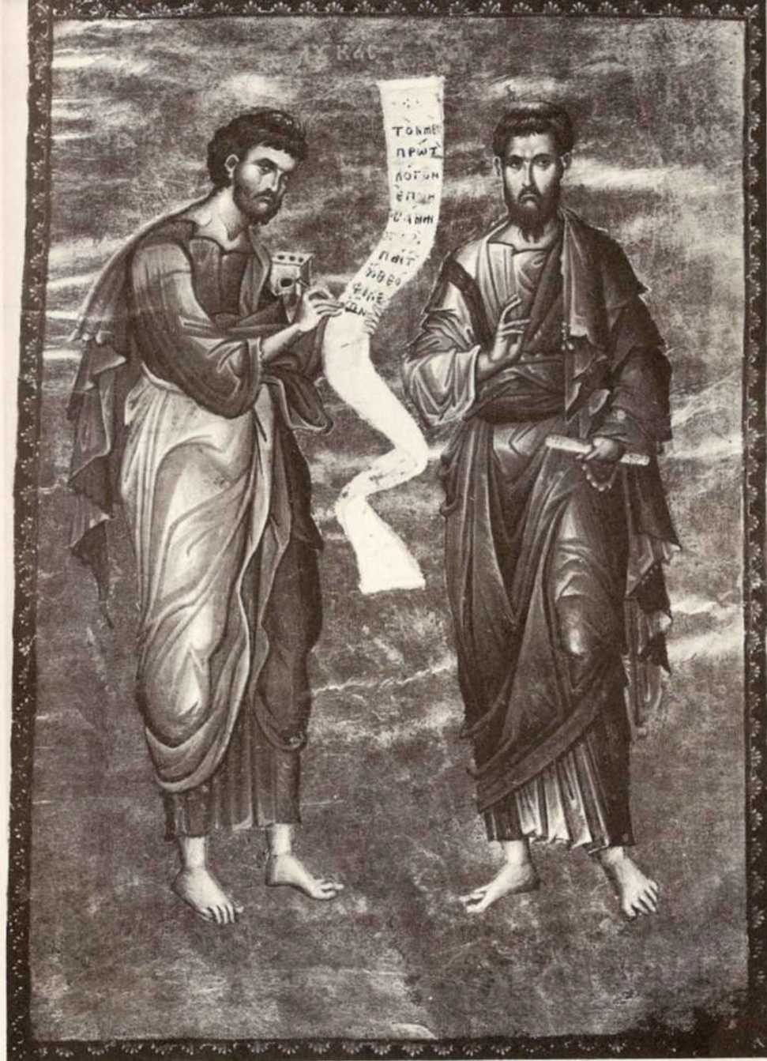

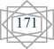

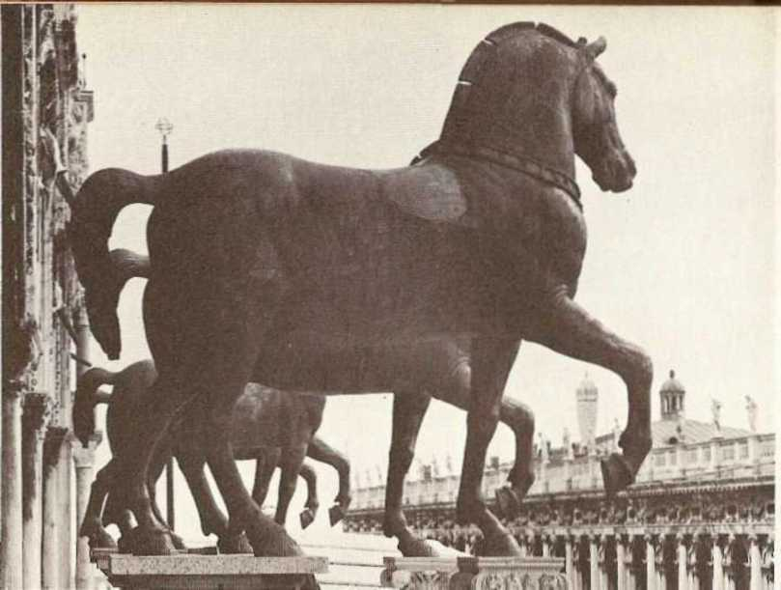
106. Caii mari de bronz de la Catedrala Sfântul Marcu, aduși de la Constantinopol la Veneția.

Recucerirea Constantinopolului
În competiția dintre grecii asiatici și cei balcanici pentru recucerirea Constantinopolului, soarta l-a favorizat inițial pe despotul Epirului. Teodor Anjou, succesorul lui Mihail Anjou, a luat Tesalonicul de la latini în 1224 și a fost încoronat împărat la scurt timp după aceea de către arhiepiscopul de Ohrida. Înfrângerea sa în fața țarului bulgar Asen al II-lea în bătălia de la Klokotinitza din 1230 a adus un sfârșit neașteptat ambițiilor imperiale ale epiroților. Asen s-a bucurat de o anumită importanță în afacerile balcanice până la moartea sa (1241). Cu toate acestea, Niceea a fost cea care a început în cele din urmă să-și extindă stăpânirea asupra Traciei și Macedoniei.
Condus de Ioan al III-lea Doukas Vatatzes (1222-1254), Imperiul Niceean a devenit cel mai puternic dintre statele grecești și a jucat un rol nu doar local. Vatatzes a încheiat o alianță matrimonială cu familia lui Frederic al II-lea, a negociat o uniune cu Papa și a făcut un acord cu selgiucizii în fața invaziei mongole. Pe plan intern, a obținut o mare prosperitate.
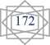
către regatul anatolian. O politică tarifară care proteja producătorii locali împotriva concurenței italiene a reînviat vechea industrie textilă bizantină, în timp ce depozitele portuare s-au umplut cu mărfuri din toate părțile lumii. El a acordat o atenție deosebită orașelor, umplând silozurile cu produse agricole și încredințând fabricarea armelor unor muncitori calificați plătiți de stat. A protejat educația. A fondat biblioteci în mai multe orașe. Domnia sa a dezvăluit latura avantajoasă a dispersiei cauzate de cucerirea latină din 1204. Înainte de această dată , capitala bizantină neglijase cele mai bune dintre provinciile sale. În plus, extinderea puterii Niceei în Balcani, încununată de ocuparea Tesalonicului în 1246, i-a izolat pe latini în Constantinopol și a făcut din cucerirea finală o simplă chestiune de timp.
În mod ironic, triumful final nu a fost opera dinastiei lascaride, deoarece, în 1258, Mihail Paleologul, descendent al unei vechi familii aristocratice, a preluat puterea efectivă și a fondat cea mai longevivă dintre dinastiile imperiale bizantine. La acea vreme, progresul rapid al grecilor anatolieni îi determinase pe dușmanii lor să se unească într-un ultim efort de a le opri avansul. Manfred, fiul lui Frederic al II-lea, a condus o coaliție care includea și Despotatul Epirului și Principatul Latin al Moreei. Bătălia decisivă de la Pelagonia din Grecia Occidentală (1259), o victorie zdrobitoare pentru Mihail Paleologul, i-a lăsat liber nu numai să se îndrepte spre Constantinopol, ci și să avanseze spre Moreea. Sprijinul Genovei, asigurat prin Tratatul de la Nymphaeum, care le-a acordat negustorilor genovezi avantaje economice semnificative, a beneficiat și imperiul și i-a permis lui Mihail să neutralizeze marina venețiană, singura forță încă capabilă să-i reziste. Cu toate acestea, asistența genoveză nu a fost necesară. În timpul unei misiuni de recunoaștere la periferia Constantinopolului, un mic corp de trupe din Niceea a găsit orașul neapărat și l-a cucerit cu ușurință pe 25 iunie 1261. În cadrul veselei sărbători care a urmat, Mihail a fost încoronat din nou de patriarh, de data aceasta în Hagia Sofia. Astfel, tradiția Constantinopolului ca șef al Bisericii și Imperiului Grecesc a fost reînnoită.
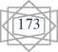
Expulzarea francilor detestați, o mare victorie pentru Bizanț, a fost, în alte privințe, o sursă de nenorocire. Odată pus în posesia orașului, Mihail s-a trezit implicat în dificultăți nu numai cu diferitele state balcanice, ci, în primul rând, cu cruciații, care sperau să restabilească imperiul latin al Constantinopolului. Mai mult, mutând capitala în Europa, a întors spatele Anatoliei de Vest și a ignorat provinciile care, de fapt, făcuseră posibilă recucerirea. Abandonarea acestor regiuni, chiar în momentul în care presiunea turcească creștea din nou , avea să se dovedească fatală. Cel mai imediat pericol, însă, venea dinspre Occident, unde ambițiosul Carol de Anjou, fratele regelui francez Ludovic al IX-lea, preluase regatul Siciliei de la Manfred. Prin Tratatul de la Viterbo (1267) cu Baldwin al II-lea, Carol, împăratul detronat al Constantinopolului, a început să adune aliați pentru o expediție împotriva orașului. Prin diplomația sa, a creat legături cu Morea latină, Epirul, bulgarii și sârbii, făcându-l pe Mihail al VIII-lea să trăiască timp de cincisprezece ani sub amenințarea unei cruciade latine. Din fericire, diplomația bizantină a reușit să împiedice cruciada lui Carol. Primul pas ar fi fost unirea ecleziastică cu Biserica Latină, realizată la Lyon în 1274. Mihail a acceptat supremația Papei, iar Papa l-a forțat pe Carol să abandoneze inițiativa. Succesiunea unui papă francez, Martin al IV-lea, i-a oferit lui Carol o altă oportunitate. Acesta se pregătea să-și mobilizeze forțele când rebeliunea Vecerniei siciliene (1282) i-a zădărnicit planurile. Aurul bizantin a fost folosit pentru a incita nemulțumirea în Sicilia și mai târziu a adus forțele lui Petru al III-lea de Aragon pe insulă.

O VICTORIE TEMPORARĂ
Mihail al VIII-lea reușise încă o dată să ridice Bizanțul la o poziție proeminentă la nivel mondial datorită victoriilor sale spectaculoase asupra latinilor. Efectul a fost însă de scurtă durată, deoarece posesia Constantinopolului s-a dovedit a fi o povară dincolo de capacitățile unui guvern care abandonase Asia Mică, un punct vital al puterii sale, pentru a se angaja într-o agendă politică dezamăgitoare.
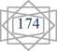
de glorie în Balcani. Deși consecințele politicii lui Mihail nu s-au manifestat pe deplin în timpul vieții sale, adevărul este că, după ce se cufundase în lumea politică a Balcanilor și a Occidentului, statul bizantin nu a putut da înapoi, chiar dacă era fizic incapabil să îndeplinească sarcina. Pentru a complica și mai mult lucrurile, politicile dinastice, militare și economice ale lui Mihail au redus Anatolia bizantină la o provincie rebelă, în care soldații autohtoni își pierduseră disciplina, viața agricolă fusese strămutată, iar ierarhia ecleziastică înstrăinată.
Andronic al II-lea (1282-1328) a cules roadele amare ale domniei lui Mihail, căci, deși a urcat pe tron la Constantinopol și nu la Niceea, a găsit statul epuizat din cauza politicilor predecesorului său. Istoria imperiului după moartea lui Mihail al VIII-lea devine o narațiune a dezastrelor militare, declinului economic și catastrofelor politice, ceea ce este trist de citit. Ambițiile lui Mihail supuseseră imperiul unor cerințe tot mai mari într-o perioadă în care resursele sale se diminuau. Când a uzurpat puterea imperială, a căutat să-și recompenseze auxiliarii militari și aristocrați, făcând pronoia și feudele lor ereditare. După ce a stabilit acest precedent, numărul feudelor a crescut constant în următoarele două secole.
107. Turnul Galata, citadela comunității negustorilor genovezi, construită la Constantinopol ca parte a plății pentru ajutorul acordat în lupta împotriva statelor latine.
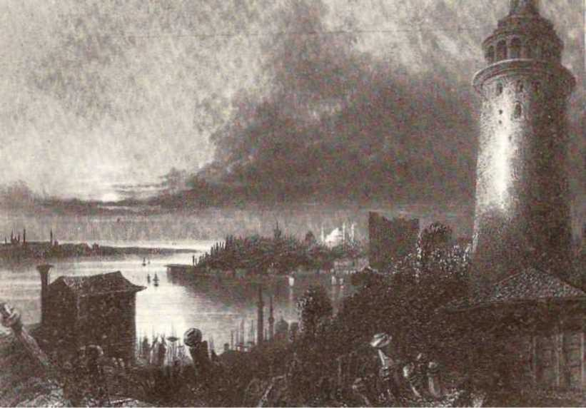

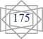

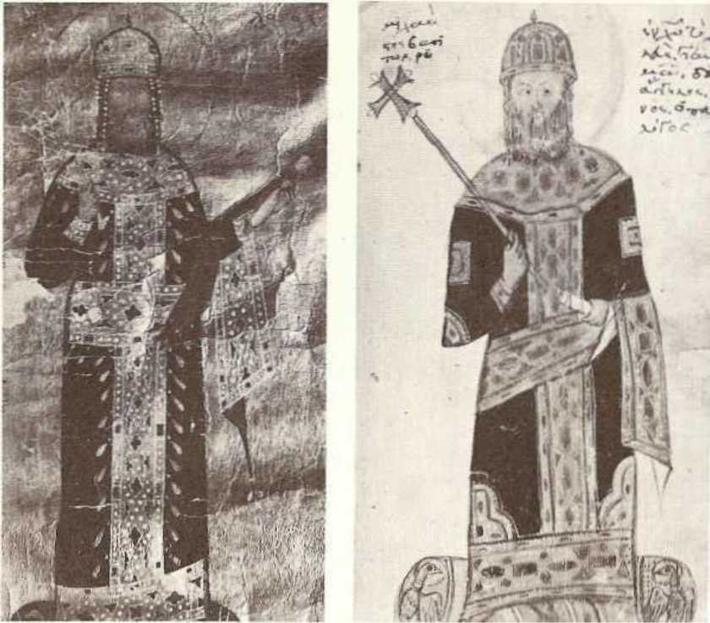
108, 109. Mihail al VIII-lea Paleologul (stânga). El a reînviat ultimele energii ale Imperiului Bizantin. În dreapta, nefericitul său succesor, Andronic al II-lea.

Privilegiile ereditare , uneori însoțite de scutirea de serviciul militar, erau frecvente. Scutirile de taxe, acordate pe scară largă de către paleologi proprietarilor de pământuri nemilitari, au redus veniturile statului și au îngreunat recrutarea personalului militar. Veniturile vamale au scăzut ca o consecință a strangulării exercitate de genovezi și venețieni asupra vieții economice a imperiului. În jurul secolului al XIV-lea, în timp ce veniturile vamale anuale ale genovezilor din Galata ajungeau la 200.000 de hiperpere în Cornul de Aur din Constantinopol, cele ale grecilor nu depășeau 30.000 de hiperpere. Până la sfârșitul secolului al XIII-lea, se presupune că veniturile statului reprezentau doar o optime din ceea ce fuseseră în timpul dinastiei isaurice. Această sărăcire a afectat chiar și ceremoniile fastuoase de la curte, așa cum s-a întâmplat în timpul festivităților de încoronare a lui Ioan al VI-lea Cantacuzen, în timpul cărora vesela din aur și argint a fost înlocuită cu cositor și lut.
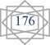

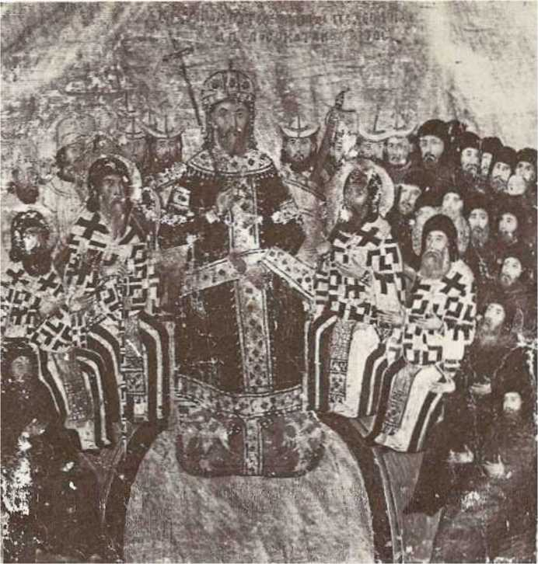
110. Împăratul Ioan al VI-lea Cantacuzeno pe tron. Este flancat de episcopi și călugări la conciliul pe care l-a convocat în 1351.

Rivalitățile dinastice, luptele sociale și conflictele religioase au distrus orice urmă de putere pe care imperiul ar fi putut-o avea în timpul secolului al XIV-lea, beneficiind în cele din urmă sârbii și turcii otomani. În 1321, Andronic al III-lea, nepotul lui Andronic al II-lea, a readus la viață spectrul rebeliunii dinastice mărșăluind asupra capitalei, unde l-a forțat pe bunicul său să-i cedeze părți din Macedonia și Tracia. Odată cu reluarea conflictului familial, cei doi împărați au căutat sprijinul sârbilor și bulgarilor. Păcatele lui Andronic al III-lea au căzut asupra propriului său fiu cel mic, Ioan al V-lea, care, după ce a urcat pe tron, l-a văzut pe Ioan Cantacuzen declarându-se împărat. În următorii paisprezece ani, imperiul a suferit ororile unui război civil intens, în timpul căruia partidele rivale, plasându-și din nou propriile interese politice mai presus de prosperitatea statului, s-au întrecut pentru serviciile sârbilor, turcilor și venețienilor. Controversa religioasă din jurul quietismului a paralizat și mai mult societatea în...
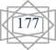
Mișcarea quietistă a persistat la mijlocul secolului al XIV-lea, susținătorii luând partea lui Cantacuzen și adversarii lui Ioan al V-lea. Controversa a apărut atunci când occidentalul Varlaam a atacat practicile mistice ale călugărilor de la Muntele Athos, iar Grigore Palama le-a venit în apărarea. Quietistul a atins extazul mistic stând pe propriile picioare, cu capul plecat pe piept, ochii fixați pe buric, invocând numele lui Isus în timp ce își ținea respirația. Acest exercițiu l-a condus la vederea luminii ireale care l-a înconjurat pe Isus la Schimbarea la Față de pe Muntele Tabor. Conflictul nu a fost doar de natură teologică. A reprezentat, de asemenea, o altă fază a discordiei continue dintre monahismul bizantin și tradițiile umaniste. Quietismul a persistat datorită sprijinului primit de la Cantacuzen, dar, în realitate, era limitat la un număr mic de asceți.
În ciuda tuturor acestor lucruri, această ultimă mare controversă teologică a Bisericii Occidentale a fost importantă, mai ales pentru că a contribuit la anarhia și confuzia din societatea bizantină generate de războaiele civile. În cursul controversei, regența lui Ioan al V-lea a alimentat și lupta de clasă, în detrimentul lui Cantacuzen, care reprezenta aristocrația societății bizantine. Războiul civil și declinul politic și economic au lărgit prăpastia dintre bogați și săraci. Stimulate de domnia lui Ioan al V-lea, clasele inferioare (zeloții politici) s-au revoltat în orașele Traciei și Macedoniei, și-au stabilit propriile guverne municipale în Tesalonic și i-au expulzat pe aristocrați.
Când Ioan Cantacuzen a fost în cele din urmă înlăturat de la putere în 1354 și s-a retras la o mănăstire pentru a-și scrie faimoasa istorie, a lăsat imperiul transformat într-un câmp de luptă. Societatea era împărțită în facțiuni dinastice, sociale și religioase, în timp ce sârbilor și turcilor nu li se mai permitea să se extindă pe cheltuiala Bizanțului, ci erau admiși doar ca mercenari. Anii de războaie civile dezorganizaseră serios societatea bizantină, ruinaseră agricultura și distruseseră forțele productive ale provinciilor.
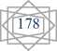
Exploatând această slăbiciune, căpetenia sârbă Milutinus (1282–1321) a dus, până la sfârșitul secolului al XIII-lea, cucerirea Macedoniei până la Skoplie. Războaiele civile din secolul al XIV-lea i-au adus pe sârbi spre sud, în Tesalia și Etolia, după ce își eliminaseră vecinii bulgari în bătălia de la Velbuzd (1330). Amestecul în afacerile bizantine, care începuse în timpul războiului civil dintre Andronic al II-lea și Andronic al III-lea, a atins apogeul în timpul domniei marelui căpetenie sârbă Stephan Dusan (1331–1355 ). Dusan a încheiat inițial o alianță cu Cantacuzenus în 1342–1343, dar l-a înlocuit curând cu Ioan al V-lea pentru a-și promova propriile interese. Când Cantacuzenus s-a întors spre Constantinopol și a părăsit Macedonia, Dusan a ocupat cea mai mare parte a Albaniei, a Greciei Centrale și de Nord, iar în 1346 patriarhul sârb l-a încoronat împărat al sârbilor și grecilor. La fel ca liderul bulgar Simeon în secolul al X-lea, Dusan a încercat și el să întemeieze un imperiu după modelul sistemului bizantin. Cu toate acestea, eforturile sale au fost de scurtă durată. După moartea sa (1355), Imperiul Sârb s-a dizolvat și a fost înlocuit de mai multe state nesemnificative.

ASCENSIUNEA TURCILOR
Adevăratul pericol pentru Imperiul Bizantin nu se afla în Balcani, ci în Asia Mică. Aici se stabiliseră turcii războinici, moștenind doctrina războiului sfânt de la arabii ezitanți și fiind destinați să pună capăt conflictului, vechiul conflict dintre creștinătatea bizantină și islam. Cucerirea turcească, cu trei sute de ani în urmă, a majorității Anatoliei, urmată de dominația lor, adusese mari schimbări în peninsulă. Înainte de bătălia de la Manzikert, populația Asiei Mici era compusă în mare parte din greci și armeni, care, până la mijlocul secolului al XIII-lea, îi depășeau numeric pe vecinii lor turci. Odată cu stabilirea turcilor musulmani în peninsulă, creștinii din Asia Mică s-au trezit supuși unor presiuni culturale neobosite, deoarece, așa cum a observat istoricul arab Ibn Khaldun, „O națiune învinsă moare repede când cade sub stăpânirea alteia”.

Cuceririle și stabilirea turcească în Anatolia au provocat răscoale, strămutări și ruine considerabile în rândul creștinilor până în a doua jumătate a secolului al XV-lea, când peninsula a fost în sfârșit pacificată. Cea mai mare victimă a fost Biserica, cu adevărat zdrobită atunci când și-a pierdut proprietățile, templele și veniturile și a fost supusă unor impozite mari în perioada dinaintea unificării Anatoliei de către Mehmed al II-lea. Creștinii ortodocși, separați de inima societății lor și fără o conducere creștină autentică (episcopii au rămas, mult timp, retrași din scaunele lor din ținuturile turcești), s-au trezit expuși presiunii unor puternice curente prozelitiste în noua societate islamică. Transformările suferite de societatea creștină au convins ordinele dervișilor (cele mai importante fiind Mevleviții și Bektaxii) că creștinii erau pregătiți psihologic pentru predicile lor religioase. Aceste frății sufite au fost cele care au convertit majoritatea creștinilor armeni și greci în musulmani turci. Procedând astfel, au realizat o revoluție culturală echivalentă, în
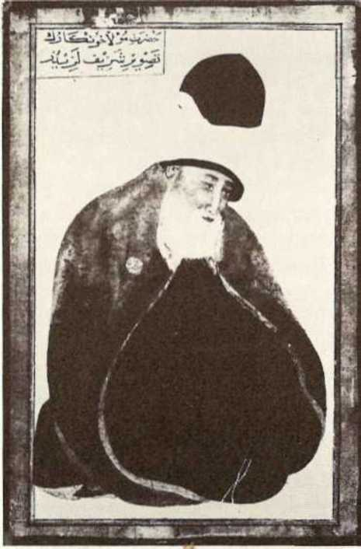
111, 112. Jalal al-din Rumi (at
(stânga). Sufit și ascet din secolul al XIV-lea, a fost fondatorul spiritual al ordinului dervișilor Mevlive, care sunt văzuți în dreapta în dansul lor ritualic („sema”). Mev1visul liberal a jucat un rol important în islamizarea creștinilor din Anatolia.



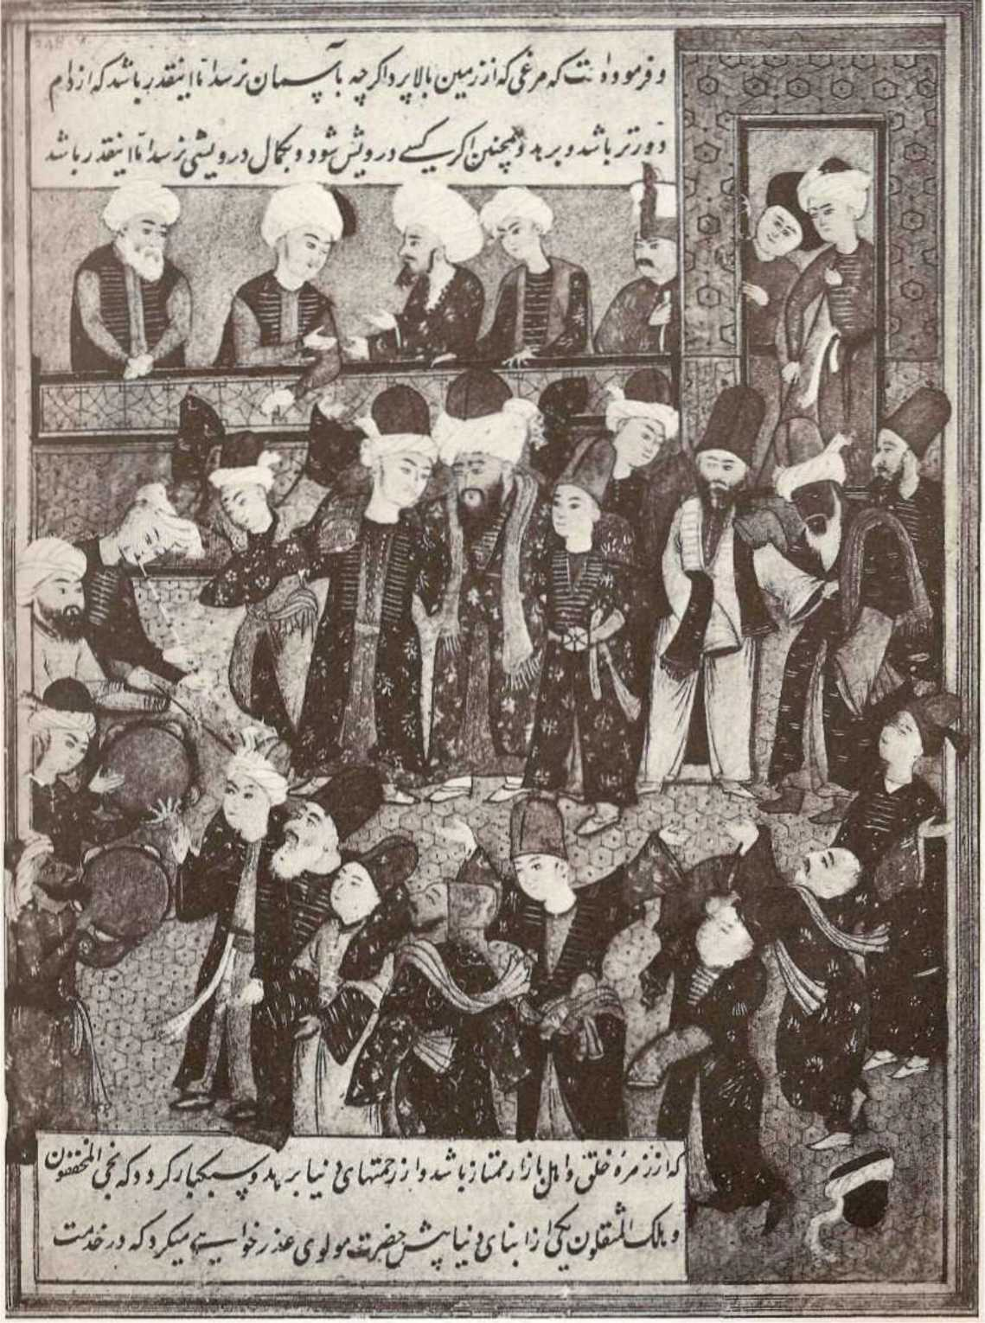


măreție, la care arabii o atinseseră cu secole înainte în Siria, Egiptul și Palestina bizantine.
Viața politică din Anatolia s-a stabilizat temporar în prima jumătate a secolului al XIII-lea, odată cu fondarea Imperiului de la Niceea și ascensiunea puternicului Sultanat de la Konya. Mutarea lui Mihail al VIII-lea la Constantinopol în 1261 a dus din nou Anatolia de Vest la haos administrativ și declin economic. Pe partea islamică, prosperitatea selgiucizilor a dispărut când rebeliunea triburilor turkmene a slăbit Sultanatul într-o asemenea măsură încât acesta a căzut victimă mongolilor în 1243. Dispariția acestor două forțe stabilizatoare a transformat Anatolia într-un câmp de luptă pentru căpeteniile turce care, în fruntea diferitelor coaliții tribale, au organizat principate nesemnificative în timp ce devastau domeniile selgiucide și bizantine. Cel mai important dintre aceste emirate, cel al lui Osman, era situat în nord-vestul Anatoliei, la granița cu Bitinia bizantină. La începutul secolului al XIV-lea, Osman a reușit să exploateze declinul stăpânirii bizantine, cucerind cea mai mare parte a acestei regiuni. Fiul său, Orhan, a desăvârșit cucerirea prin capturarea Prusei (1326), Niceei (1331) și Nicomediei (1337).
După câteva decenii de consolidare, timp în care societatea otomană primitivă a fost organizată, rezultată din fuziunea elementelor creștine și musulmane cu instituțiile bitiniene, turcii otomani au traversat Strâmtoarea Dardank în Europa, similar cu ceea ce făcuseră grecii din Niceea în secolul al XIII-lea. Cantacuzem a obținut ajutor turcesc în războiul civil din 1344-1345, dându-și fiica în căsătorie sultanului Orhan, care a intrat apoi în Tracia, unde a jefuit fără milă populația. Zece ani mai târziu, după ce un teribil cutremur a distrus zidurile orașului Gallipoli, Orhan a asediat acest oraș cheie din partea europeană a strâmtorii. Așa a început cucerirea turcească a Balcanilor. Prăbușirea imperiului Dusan, împreună cu slăbiciunea Bulgariei și a Bizanțului, au creat un vid imens care i-a târât cu adevărat pe turci în Europa. În 1365, aceștia au transferat capitala de la Prusa în orașul european Adrianopol, simbolic...

- Schiță de Gentile Bellini care înfățișează un ienicer. Ienicerii formau trupele de elită ale otomanilor, recrutate dintre copiii creștini convertiți la islam și menținute ca o armată profesionistă permanentă.
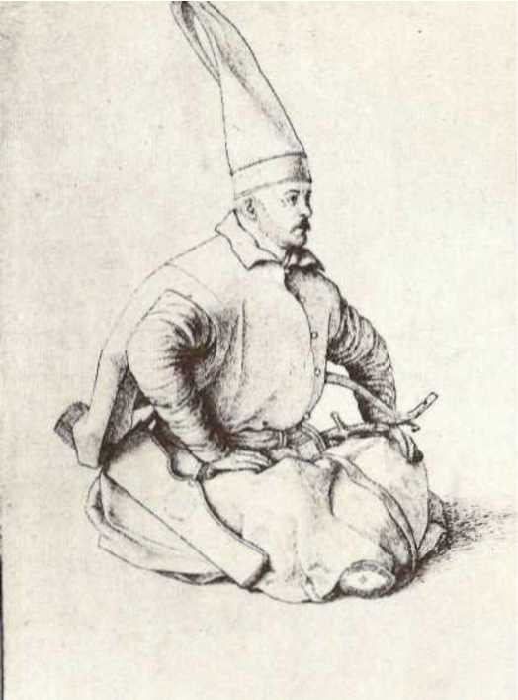

Astfel, au urmărit orientarea pro-occidentală a programului lor politic. După ce au cucerit orașul Constantinopol datorită puterii sale defensive, și-au continuat avansul, i-au supus pe bulgari și i-au îngenuncheat pe sârbi în Bătălia de la Kosovo (1389). Sultanii au triumfat datorită slăbiciunii adversarilor lor și, de asemenea, pentru că construiseră cea mai formidabilă mașinărie militară din toată Europa și Orientul Apropiat. O mare parte din vitalitatea lor militară și administrativă se datora sistemului adoptat pentru elita tinerilor creștini convertiți la islam și apoi antrenați în mânuirea sabiei și a condeiului. Trupele de șoc, ienicerii și uneori vizirii au fost recrutați dintre tinerii convertiți la creștinism, devșirmii. Când Bayezid I Yildirim, adică „Trăsnetul”, i-a succedat tatălui său, Murad I, și s-a infiltrat adânc în Balcani și Anatolia, zilele imperiului s-ar putea spune că sunt numărate. Realizările sale în Europa au fost supuse unor experiențe dure.
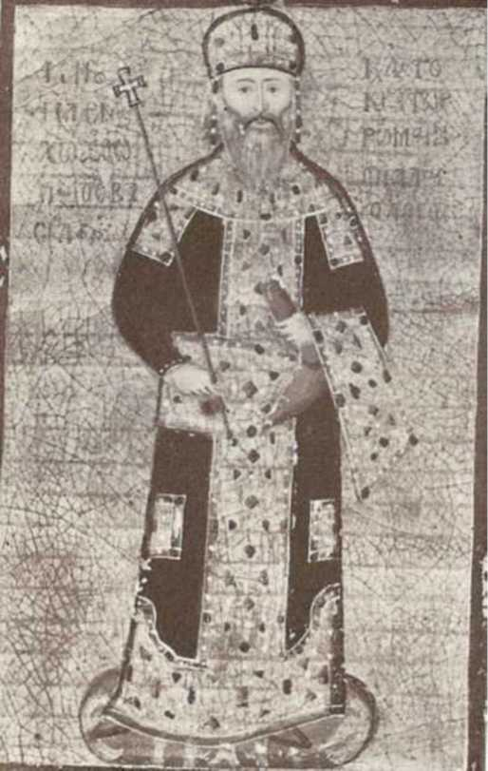

- Manuel al II-lea Paleologul, împărat și scriitor. A călătorit prin Occident, încercând în zadar să obțină ajutor împotriva turcilor.
Datorită apariției unei expediții cruciate conduse de Sigismund al Ungariei, deși șocul inițial al cavalerilor occidentali din Bătălia de la Nicopole (1396) a alarmat rândurile otomane, forțele sultanului i-au anihilat pe cruciați. Această victorie a arătat că poziția lui Bayezid în Balcani era ferm asigurată, iar Manuel al II-lea Paleologul, temându-se că sfârșitul era aproape, și-a părăsit capitala în 1339 și s-a dus la Veneția, Londra și Paris în căutare de ajutor. Doar un miracol putea acum salva Constantinopolul, inundat cum era de o mare otomană. Încă o dată, s-a produs un miracol care a prelungit viața gloriosului oraș pentru încă o jumătate de secol.
În 1402, Bajazeto s-a confruntat cu stăpânul său în bătălia de la Angora, unde acesta din urmă, marele cuceritor al lumii, se afla în război cu lumea.

În răscoala din stepă, Timur (Tamerlan) i-a zdrobit pe otomani și aproape le-a distrus imperiul. Bizanțul a fost salvat, dar prea slăbit pentru a profita de această oportunitate, în timp ce Occidentul încă suferea durerea sfâșietoare a înfrângerii de la Nicopole. După furtună, sultanii otomani eficienți au restabilit unitatea și vigoarea tânărului stat. Cel mai mult ce a putut face imperiul a fost să negocieze, încă o dată, uniunea ecleziastică cu Roma. Așa a și făcut (1438-1439), dar fără niciun rezultat practic. Unirea a fost foarte prost primită în tot imperiul. În îndepărtatul Kiev, liderul slav l-a închis pe mitropolitul orașului pentru semnarea documentului de unire, trădând cauza ortodoxă. Noua politică religioasă a divizat și mai mult lumea bizantină într-un moment în care aceasta avea nevoie să fie perfect unită și nu a dus la niciun ajutor material din partea Occidentului către Est.
- 116. Andrei Paleologul, Despot al Moreei. Frescă de Pinturicchio (jos, stânga). Ioan al VIII-lea Paleologul, Portret din celebra frescă de Benozzo Gozzoli, din Palatul Medici, Florența.
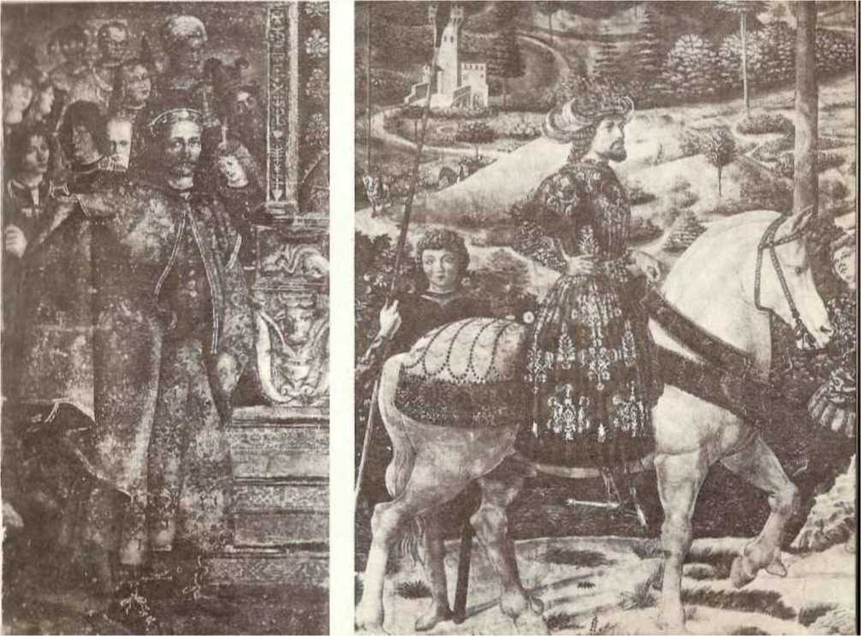



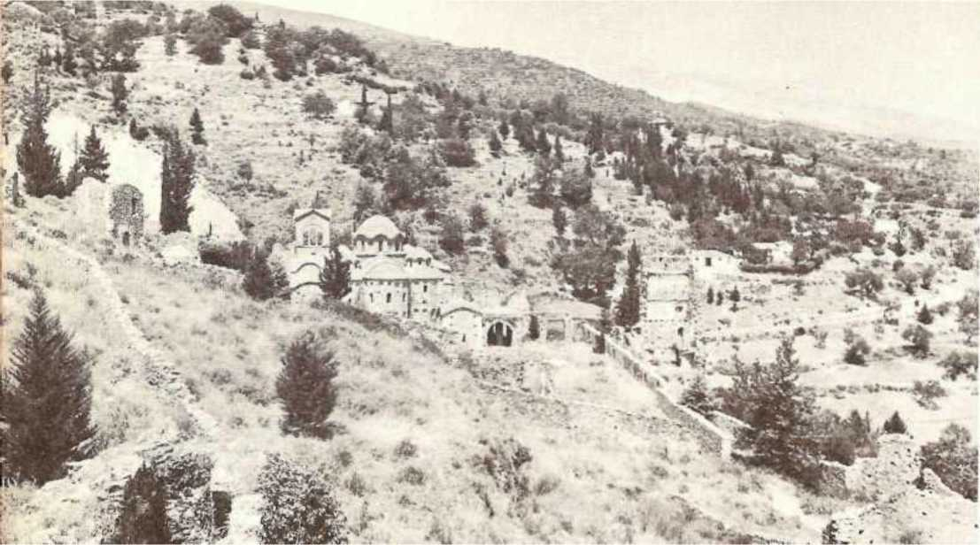
117. Mistra, un oraș de munte din Peloponez, aproape în starea în care se afla în secolul al XIV-lea.

LITERATURA DECLINULUI
În ciuda războaielor civile și a dezastrelor militare care au devastat imperiul, atât arta, cât și literatura au înflorit în perioada Paleologos. Deși obscurantismul monastic ostil clasicilor a persistat, aceștia erau acum studiați mai mult în conținut decât în formă de către intelectualii bizantini. Umaniștii i-au studiat pe Platon și Homer, nu doar pentru bogăția limbii lor, ci și pentru caracterul lor edificator. Pe scurt, au arătat simpatie intelectuală pentru calitățile și virtuțile discutate de scriitorii antici. Universitatea din Constantinopol a fost din nou reconstituită și, când Manuel al II-lea Paleologos s-a întors din călătoria sa în Occident, a reformat-o în lumina a ceea ce văzuse la Sorbona.
Tesalonicul, un centru renumit pentru studii clasice încă din secolul al XII-lea, și Mystras au devenit centre culturale importante datorită școlilor și preocupărilor intelectuale pe care le desfășurau. Mystras, capitala bizantină a Moreei, a fost forța motrice din spatele renașterii culturale și naționale grecești, susținută politic de prinții paleologi și intelectual de activitatea literară a lui George Gemistus.


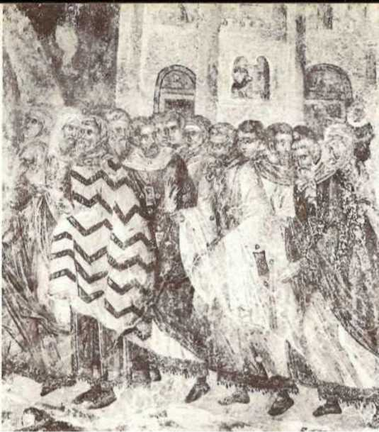
118. Intrarea în Ierusalim. Detaliu al unei picturi murale (cca. 1380) din Biserica Peribleptos, Mystras.

Plethos. Este interesant de observat cum conștiința și viața culturală a grecilor au înflorit din nou în căldura patriei lor, după ce migraseră spre est în timpul epocilor elenistico-romană și bizantină. Cuceririle lui Alexandru și îndrumarea Cezarilor au transformat Alexandria și Antiohia în metropole ale elenismului. Constantin a conferit ulterior Constantinopolului statutul de regină a lumii vorbitoare de limbă greacă. După invaziile arabe, Anatolia a devenit patria societății ortodoxe. În cele din urmă, au apărut turcii, care, după ce au revigorat puterea militară a islamului, au șters caracterul grecesc al Asiei Mici.
Cel mai spectaculos aspect al vieții intelectuale din perioada Paleologilor a fost contactul și schimbul dintre umaniștii greci și italieni din secolele al XIV-lea și al XV-lea. Deși relațiile dintre Italia și Bizanț deveniseră mai strânse încă din secolul al XI-lea, acestea au fost mai degrabă de natură politică și economică. Datorită renașterii activității umaniste în Occident și în Orient, savanții din ambele lumi au început să se intereseze de literaturile celuilalt. Grecii au început să traducă opere latine în propria lor limbă,

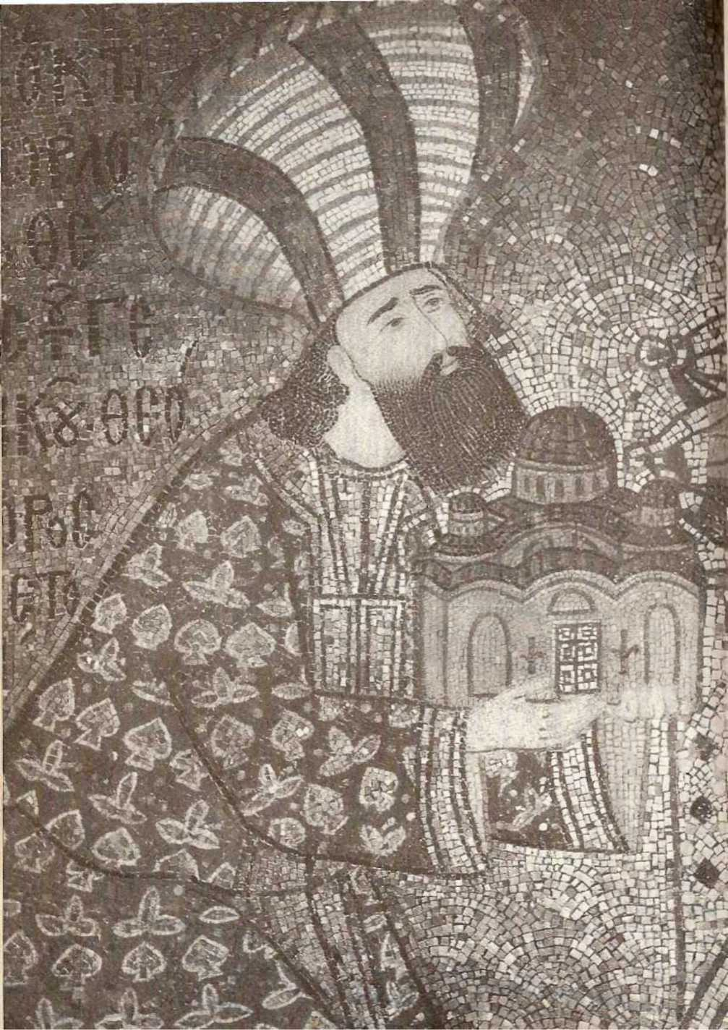
119. Teodor Metochita, scriitor umanist și birocrat, a fost înfățișat ținând în mână Biserica Kariye Jami, decorată sub patronajul său.


Și este semnificativ faptul că au ales atât lucrări religioase, cât și laice. Maximus Planudes, un ambasador erudit la Veneția, a tradus lucrări de Cato, Ovidiu, Cicero și Caesar. Demetrius Cydones a tradus importante tratate teologice în greacă, inclusiv Summa Theologica a Sfântului Toma de Aquino și pamfletul antiislamic al lui Ricoldo da Monte Croce. Această lucrare a fost, pentru bizantini, principala sursă de cunoaștere a doctrinei islamice.
Însă Italia lui Petrarca și Boccaccio era mai însetată de literatura greacă decât grecii de literatura latină. Când umanistul grec Manuel Chrysolorus a acceptat invitația de a preda limba și literatura greacă la Florența, a fost primit cu entuziasm. La întoarcerea la Constantinopol la începutul secolului al XV-lea, mulți studenți italieni i s-au alăturat acolo. Interesul italienilor pentru învățarea limbii grecești nu era motivat exclusiv de umanismul pur. Exista și disputa aprinsă a uniunii religioase, precum și problemele economice și politice ale Orientului. Motivațiile academice și religioase s-au contopit pentru o clipă când împăratul bizantin, însoțit de savanți și clerici greci, a venit la Florența pentru a finaliza uniunea ecleziastică din 1439. Umaniștii italieni au fost încântați de sosirea unor clasiciști erudiți precum Bessarion și Plethus, iar prezența lor în Italia a dat un impuls considerabil progresului studiilor grecești.
Scriitorii greci din această perioadă erau profund conștienți de declinul imperiului, iar acest lucru se reflectă în scrierile lor. Unul dintre cei mai străluciți umaniști, birocratul Teodor Metochitas, care a murit în 1332, a fost martor la războiul civil dintre Andronius al II-lea și Andronic al III-lea și a urmărit îndeaproape cucerirea otomană a Bitiniei. El a observat clar discrepanța crescândă dintre eticheta afectată a curții Constantinopolului și trista realitate a situației imperiului. Singurul remediu pentru melancolia pe care i-o provoca această situație, scria el, ar fi să rămână ignorant în ceea ce privește trecutul glorios al imperiului. Dar, din moment ce monumentele istorice ale măreției trecute nu pot fi uitate,

El caută alinare în speculări despre rolul Fortunei (Tyche). Viețile oamenilor și ale popoarelor, spune el, sunt guvernate de incertitudini și fluctuații.
Națiuni care odinioară dominau altele au fost ulterior înrobite la rândul lor. Acest lucru s-a întâmplat cu asirienii, care au devenit supuși ai perșilor; cu perșii și supușii lor, care au devenit supuși ai macedonenilor; și cu macedonienii, în cele din urmă, supuși ai romanilor. Și aceste evenimente se succed alternativ, în funcție de mersul timpului și de Tyche. Nimic nu este constant în lucrurile lumii, nici imuabil etern. Așa cum fiecare om sau animal se naște, crește, suferă decădere, distrugere și moarte, tot așa se întâmplă și în treburile umane, în guverne și dinastii. Ele se schimbă constant. Nu se opresc nici o clipă. Se nasc, progresează, apoi trec treptat decădeau, trec la starea opusă, ajung la un sfârșit și mor.
A fost o inversare a sorții, comună tuturor statelor, care, potrivit lui Metochitas, se abătuse asupra Bizanțului.
Aceste condiții triste au inspirat satire literare în limba vernaculară, care au ridiculizat tonul nerealist al majorității tradiționalismului bizantin mult mai crud decât metochiții. Până în secolul al XV-lea, imperiul devenise atât de nesemnificativ încât istorici precum Chalcocondiles și Cristoboules i-au luat pe turcii otomani ca subiect al operelor lor, nu Bizanțul. Anumiți oameni de litere, îngrijorați de sfârșitul care se apropia, au recomandat programe de acțiune pozitivă. Latinofilul Bessarion a propus ceea ce istoricii de astăzi ar numi „occidentalizare”, recomandând ca tinerii greci să fie trimiși să studieze tehnologia occidentală. Plethus și-a imaginat un nou stat grec, de esență păgână, bazat pe modele platonice, care ar trebui fondat în Peloponez. În ciuda acestor expuneri și propuneri „seculare”, societatea bizantină a rămas în esență religioasă până la sfârșit. Predicatorii spuneau...

credincioșilor că Dumnezeu i-a trimis pe turci să pedepsească păcătoșii creștini. Cel mai faimos și mai energic dintre acești predicatori bizantini a fost Iosif Brynnius, ale cărui predici aveau o violență identică cu cea din timpul cuceririi turcești.
Conducătorii noștri sunt nedrepți, cei care ne conduc treburile sunt lacomi, judecătorii sunt mituiți, intermediarii sunt mincinoși, locuitorii orașului sunt impostori, țăranii sunt de neînțeles și toți ceilalți sunt inutili. Fecioarele noastre au mai puțină rușine decât prostituatele, văduvele sunt mai curioase decât ar trebui să fie, femeile măritate sunt disprețuitoare și infidele, tinerii sunt desfrânați, iar bărbații în vârstă sunt bețivi. Călugărițele și-au insultat vocația, preoții L-au uitat pe Dumnezeu, călugării s-au abătut de la calea cea dreaptă... Mulți dintre noi trăim în lăcomie, beție, curvie, adulter, necinste, desfrânare, ură, gelozie, invidie și furt. Am devenit aroganți, lăudăroși, avari, egoiști, nerecunoscători,
neascultători, dezertori, hoți, trădători, profanați, nedrepți,
Nepocăiți, ireconciliabili... Acestea și lucruri similare aduc pedeapsa lui Dumnezeu asupra noastră.
Oricare ar fi fost cauzele declinului - instabilitatea afacerilor umane, virtuțile turcilor sau păcatele grecilor - ceea ce este remarcabil este că, până în acest punct, societatea nu pare fatalistă. Implicit în explicația declinului bizantin era posibilitatea inversării stării societății creștine. Tyche nu era o constantă; păcatele puteau fi exorcizate, iar virtuțile restaurate.
Chiar și folclorul grecesc exprimă credința comună că turcii ar putea fi în cele din urmă înlăturați.
Deși activitatea literară din perioadele de tensiune poate fi explicată prin efectul stimulativ al crizelor politice și militare, aceleași condiții au uneori un efect negativ asupra producției și progresului artistic. Aceasta deoarece, în perioadele de dezastru,

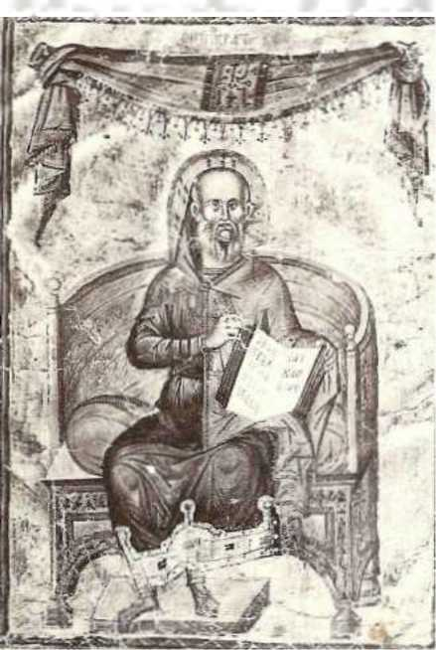
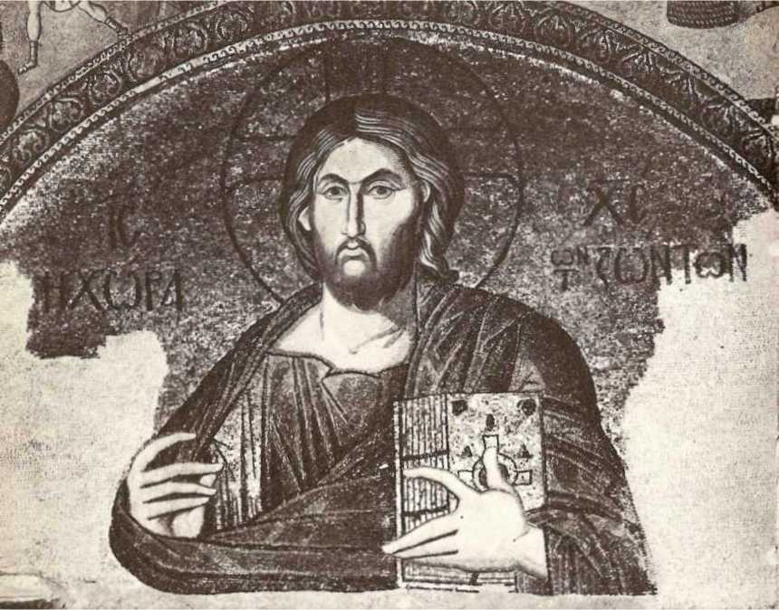

120, 121. În perioada Paleologilor, a existat o mare înflorire a artei bizantine. Mozaicurile Bisericii Kariye Jami, în care apare acest Hristos Pantocrator (sus), sunt deosebit de remarcabile. Noua tendință umanistă este vizibilă în acest portret (stânga) dintr-un manuscris al lui Hipocrate, cca. 1342.

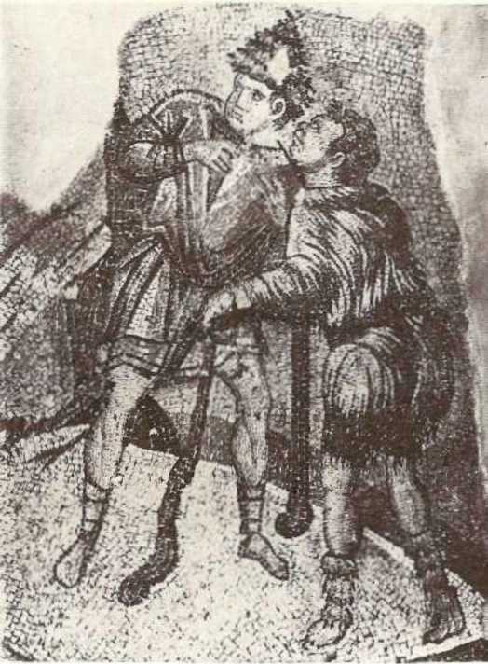

122, 123. Reprezentare naturalistă a păstorilor (stânga). Parte dintr-un mozaic (cca. 1312) din Biserica Sfinții Apostoli din Salonic, centru cultural.
important (jos, stânga).
124. Santa Maria Pammarkaristos, Constantinopol (jos, dreapta) este unul dintre cele mai frumoase exterioare care s-au păstrat din perioada bizantină târzie.
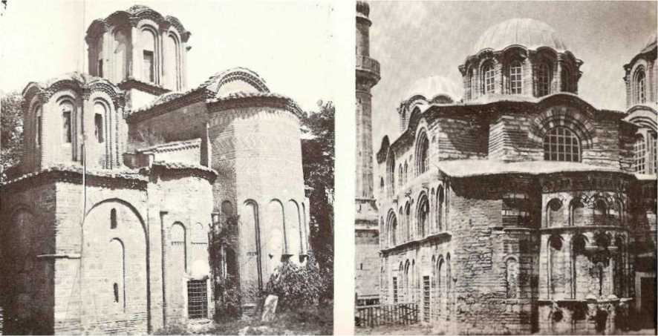


125. Anastasis: Hristos coboară în Iad și îi învie pe Adam și Eva din morți. Detaliu dintr-o pictură murală de Kariye Jami, cca. 1310.
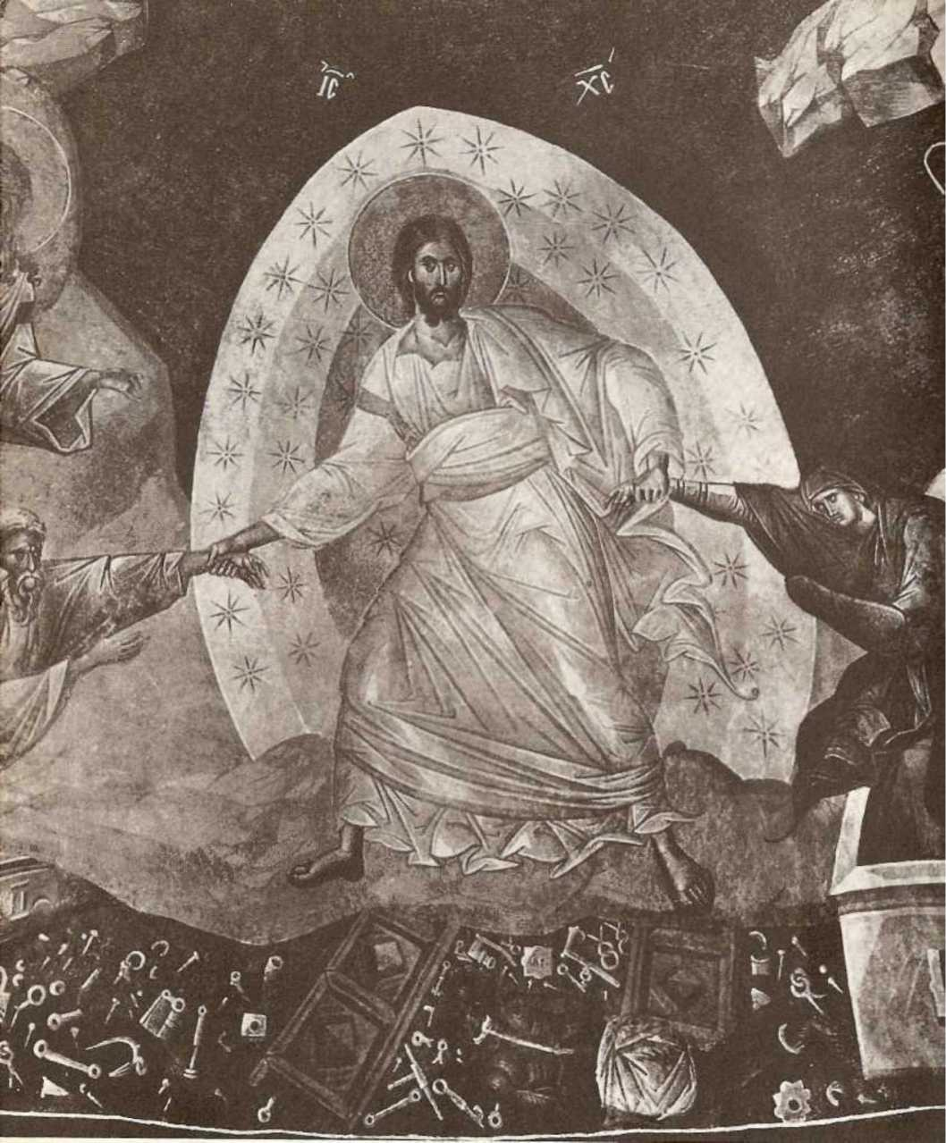


Supraviețuirea devine principala preocupare a societății, iar energia, timpul și banii pe care le cere arta sunt inexistente. Prin urmare, este extraordinar faptul că arta paleologică este una dintre cele mai grandioase eforturi ale societății bizantine. Înalta calitate a acestei arte poate fi observată în maiestuoasa Biserică din Chora (Kariye Jami), îmbogățită, sub patronajul lui Teodor Metochitas, cu mozaicuri prețioase și fresce delicate, o caracteristică observată și în monumentele din Tesalonic, Mystras și Serbia.

SFÂRȘITUL BIZANTINULUI
Sfârșitul dramei, care se apropia, nu mai putea fi amânat. Datorită conducerii energicului Murad al II-lea (1421-1451), Imperiul Otoman era din nou ferm stabilit în Balcani și Anatolia. Tot ce mai rămânea era să le ofere capitala logică, Constantinopolul. În ciuda izolării sale complete, orașul reprezenta încă obstacole formidabile pentru Mahomed, care știa că nu-l poate cuceri ușor. Prin urmare, a construit fortăreața Rumeli Hisar la capătul îngust al Bosforului, pentru a bloca navele de cereale care se îndreptau spre Constantinopol. De asemenea, era îngrijorat de modul în care ar putea străpunge zidurile puternice de uscat care împiedicau intrarea în oraș. A fost cu adevărat dezastruos pentru împăratul bizantin să piardă serviciile lui Urban, producătorul de tunuri din Transilvania, care a trecut de partea lui Mahomed, unde a făurit niște piese extraordinare atât pentru Rumeli Hisar, cât și pentru asediul Constantinopolului care urma să aibă loc.
Constantin al XI-lea nu a putut face prea multe cu resursele puține de care dispunea. El a cerut ajutorul Papei Nicolae al V-lea, iar rezultatul a fost ultima și temporara uniune ecleziastică a celor două biserici în 1452. Megaduxul Lucas Notaras și anti-unioniștii au denunțat actul și au declarat că ar prefera să vadă turbanul turcesc decât tiara latină în Constantinopol. Majoritatea locuitorilor orașului nu au fost de acord, spunând că ar prefera să vadă orașul în mâinile latinilor, care cel puțin mărturiseau o credință în...

Hristos. Unirea bisericilor i-a dezbinat pe greci în acest moment critic, fără a le aduce ajutorul necesar din Occident.
Mahomed și-a desfășurat trupele în fața zidurilor de pământ ale Constantinopolului vineri, 6 aprilie 1453. Astfel a început ultimul asediu al orașului de către armatele barbare. Luptele au fost inegale, deoarece trupele otomane, despre care estimările prudente numără 80.000 de oameni,
Aceștia depășeau numeric cu mult forțele totale ale împăratului (numai 9.000 de oameni) și populația orașului (probabil mai puțin de 50.000 de suflete). Primul bombardament a început pe 11 aprilie, iar atacul flotei otomane pe 19 aceeași lună, acesta din urmă fiind oprit de Megadux Notaras prin intermediul unor lanțuri de fier care împiedicau intrarea în Cornul de Aur. Incapacitatea otomanilor de a rupe lanțurile și de a conduce flota în Cornul de Aur a fost gravă, deoarece însemna că grecii...
126, 127. Rumeli Hisar, o fortăreață construită pe Bosfor de Mahomed al II-lea (mai jos).
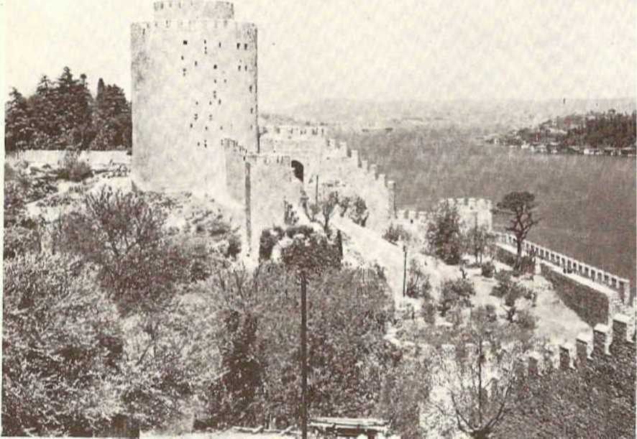



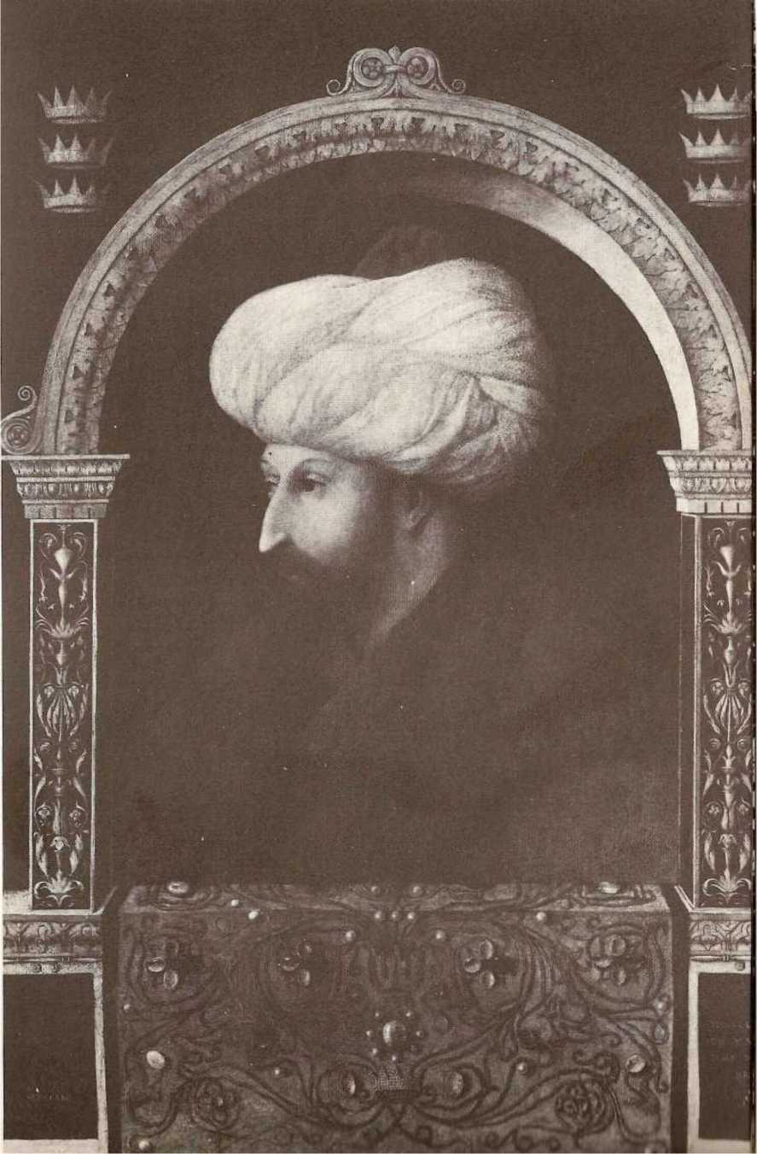


Iar genovezii se puteau concentra asupra grosului trupelor otomane. Dificultatea a fost depășită în noaptea de 22 aprilie, noapte pe care otomanii au folosit-o pentru a-și transporta navele peste Muntele Galata, de la Bosfor la Cornul de Aur, ale cărui ape le-au navigat în ritmul tobelor și în zgomotul trompetelor.
Acum, zidurile maritime erau și ele expuse atacurilor musulmane, iar împăratul a trebuit să-și devieze soldații de la zidurile terestre către zidurile extinse de-a lungul coastei de nord a orașului. Deși această ispravă a reprezentat un succes răsunător pentru turci, asediul s-a prelungit pe tot parcursul lunii mai. Mahomed a oferit Constantinopolului condiții în care împăratul putea abandona orașul și se putea îndrepta spre Morea. Constantin a ales calea onoarei și l-a informat pe sultan că prefera să moară apărând orașul. Având în vedere acest lucru, Mahomed a pregătit asaltul final. Pe 27 mai, și-a trecut în revistă trupele și a indicat personal poziția pe care fiecare unitate ar trebui să o ocupe. În dimineața următoare, bizantinii au lucrat cu înfrigurare la repararea breșelor din ziduri. Străzile erau pline de procesiuni, cântând litanii. Icoane miraculoase au fost așezate pe ziduri. Împăratul, înconjurat de greci și latini, s-a îndreptat spre Hagia Sofia, unde toată lumea a participat la ultima liturghie creștină a Imperiului Bizantin, înainte de a se întoarce la posturile lor de pe zidurile orașului.
Primul asalt turcesc, care a început în după-amiaza zilei de 28 mai, a fost respins. Imediat a urmat un al doilea asalt, mai hotărât, al soldaților anatolieni. De asemenea, respins, Mahomed a ordonat un al treilea și ultim atac al ienicerilor în dimineața zilei de 29 mai. În timpul acestui atac, generalul genovez Giustiniani Longo a fost rănit mortal, iar în curând stindardele sultanului au fost văzute plutind într-un punct din interiorul zidurilor. Împăratul și trupele sale au continuat să reziste la Poarta San Romano, unde Constantin a fost măcelărit de turci.
Turcii erau în sfârșit stăpânii citadelei creștinătății orientale. Scenele din 1204 s-au repetat. Bărbați, femei-


128. Căderea Constantinopolului în mâinile turcilor.
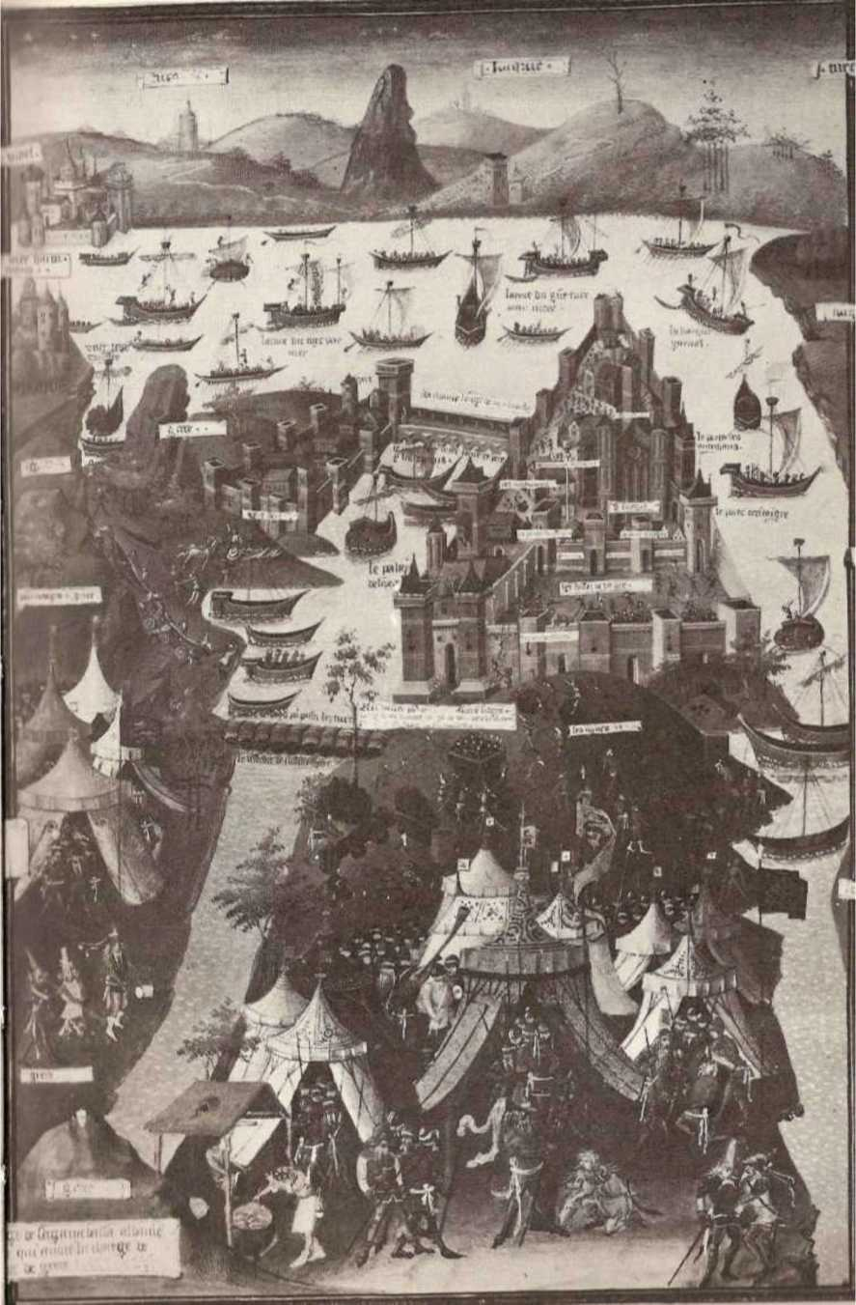


Oameni și copii au fost măcelăriți fără discriminare sau milă. După prima baie de sânge, a urmat asaltul sistematic asupra bisericilor, mănăstirilor, palatelor și reședințelor. Prizonierii, foarte numeroși, au fost înrobiți. Prada strânsă de soldații otomani era formidabilă. Niciodată înainte nu se mai văzuse așa ceva. Istoricul Ducas descrie evenimentul în detaliu:
La trei zile după căderea orașului, el (Mohamed) a demontat corăbiile pentru ca acestea să se poată întoarce în provinciile și orașele lor de origine. Cărau încărcături atât de enorme încât păreau că se scufundă. Și ce încărcături? — Materiale și veșminte luxoase; obiecte și vase de aur, argint, bronz și alamă; nenumărate cărți; prizonieri, inclusiv preoți, laici, călugărițe și călugări. Toate corăbiile erau încărcate, iar corturile taberelor militare erau pline de captivi, precum și de obiecte și articole precum cele enumerate mai sus. Printre barbari, cineva a văzut un arhiepiscop îmbrăcat ca un preot, altul afișând un simbol auriu al unui preot, altul folosind lese din aur și stole de brocart pentru a ține câinii, în loc de lesele obișnuite. Mulți ospătau în fața unor patene aurii pline cu fructe și diverse alimente, devorându-le cu lăcomie și bând vin din potire sacre. Au umplut numeroase căruțe cu cărți, pe care apoi le-au răspândit în Occident și Orient. Pentru o singură monedă puteau cumpăra zece cărți (și ce cărți!) despre Aristotel, Platon, teologie și alte subiecte. Existau nenumărate evanghelii frumos iluminate. De la unii au luat aurul și argintul. Pe alții le-au vândut sau le-au aruncat. Toate icoanele au fost aruncate în focul unde se găteau.
După trei zile de jafuri oribile, Mahomed a intrat în Hagia Sofia, s-a urcat la amvon însoțit de un imam și a fost recitată rugăciunea de vineri. Apoi a intrat în sanctuarul creștin, unde a distrus personal altarul, un act care a simbolizat sfârșitul a o mie de ani de istorie.


EPILOG
Oricât de deplorabil ar fi fost sfârșitul său, istoria Bizanțului reprezintă totuși o mare epopee. Bizantinii au menținut vie flacăra civilizației într-o perioadă în care triburile barbare germanice și slave au redus cea mai mare parte a Europei aproape la haos și au păstrat acest grad ridicat de civilizație până când Europa Occidentală a putut să se ridice treptat și să înceapă să prindă contur. Nu este o exagerare să spunem că imperiului i se atribuie protejarea civilizației europene împotriva islamului în secolele al VII-lea și al VIII-lea. Dacă imperiul ar fi cedat atacurilor arabilor, islamul s-ar fi răspândit în cea mai mare parte a Europei, cu consecințe imprevizibile, într-o perioadă în care se afla încă într-o stare amorfă. Orientul slav ar fi primit, fără îndoială, credința musulmană, la fel ca și cea mai mare parte a Europei Centrale. Italia, izolată între Spania musulmană și un islam stabilit în Balcani și Europa Centrală, ar fi fost serios amenințată, la fel și papalitatea. De fapt, invaziile originare din Sicilia arabă ar fi putut foarte bine răspândi influența islamică în întreaga peninsulă italiană.
Imperiul a dat naștere unei arte extraordinare și originale, o artă care a fost decisivă în mare parte a lumii slave și a cărei influență este vizibilă în arhitectura venețiană și otomană, precum și în unele dintre primele școli de pictură din Italia. Civilizația sa a jucat un rol important în evoluția unor fenomene atât de diferite precum muzica religioasă, monahismul și umanismul occidental. Unul dintre cele mai mari servicii ale sale a fost cu siguranță conservarea unei vaste părți a patrimoniului literar grecesc clasic, o moștenire care reprezintă adevăratul fundament al umanismului occidental. În cele din urmă, a creat teologia creștină, cel mai impresionant monument intelectual al Evului Mediu.

Care este relația dintre Bizanț și „derivatele bizantine moderne” (adică Balcanii și Rusia) și Europa? Din punct de vedere geografic, în mod firesc, aceste derivate bizantine fac parte din Europa. Din punct de vedere istoric, însă, răspunsul nu este atât de ușor, întrucât Europa de Est prezintă diferențe puternice față de Europa de Vest, diferențe care erau deja vizibile în momentul ambasadei lui Lutprand la curtea lui Nicephorus Phocas. Civilizația europeană istorică despre care se vorbește de obicei este cea a Occidentului latino-germanic, care, ieșind din epoca feudală, a creat și a trăit Renașterea, Reforma, Iluminismul și industrialismul modern.
Spațiul cultural bizantin (în special Bizanțul și Balcanii) a început să simtă presiunea Occidentului la sfârșitul Evului Mediu și să sufere multe dintre influențele acestuia în viața comercială, artele militare, tehnologie, literatură și artă. Victoriile militare ale popoarelor altaice (mongolii în Rusia și turcii în Balcani) au oprit această mișcare, reorientând aceste societăți către Orientul musulman. În consecință, întâlnirea dintre Bizanț și Occidentul latin, care începuse atât de dezastruos pentru Orient, dar părea atât de promițătoare, a fost amânată cu patru sute de ani (până în secolul al XIX-lea), moment în care popoarele balcanice s-au confruntat cu sarcina imposibilă de a umple golul dintre Renaștere și Revoluția Industrială într-un interval scurt de timp. Rusia, care fusese prima care se scuturase de jugul mongol, inițiase mai devreme apropierea de Occident.
Însă, dacă Bizanțul se deosebea de Occident și poseda mult din ceea ce, pentru occidentali, are aroma Orientului exotic, societatea bizantină, la rândul ei, era la fel de diferită și distinctă de societatea islamică pe cât era de societatea occidentală. Acest lucru este încă vizibil pentru călătorul care părăsește Europa Centrală și, traversând Balcanii, intră în țările musulmane, căci, pe măsură ce se deplasează spre est, gradul de „ciudățenie” crește. Balcanii constituie zona de tranziție dintre Europa și Orientul Apropiat musulman. Același lucru era valabil și în Evul Mediu. Occidentul, Bizanțul


129. Grup de călugărițe din Constantinopol. Dintr-un manuscris din jurul anului 1400.
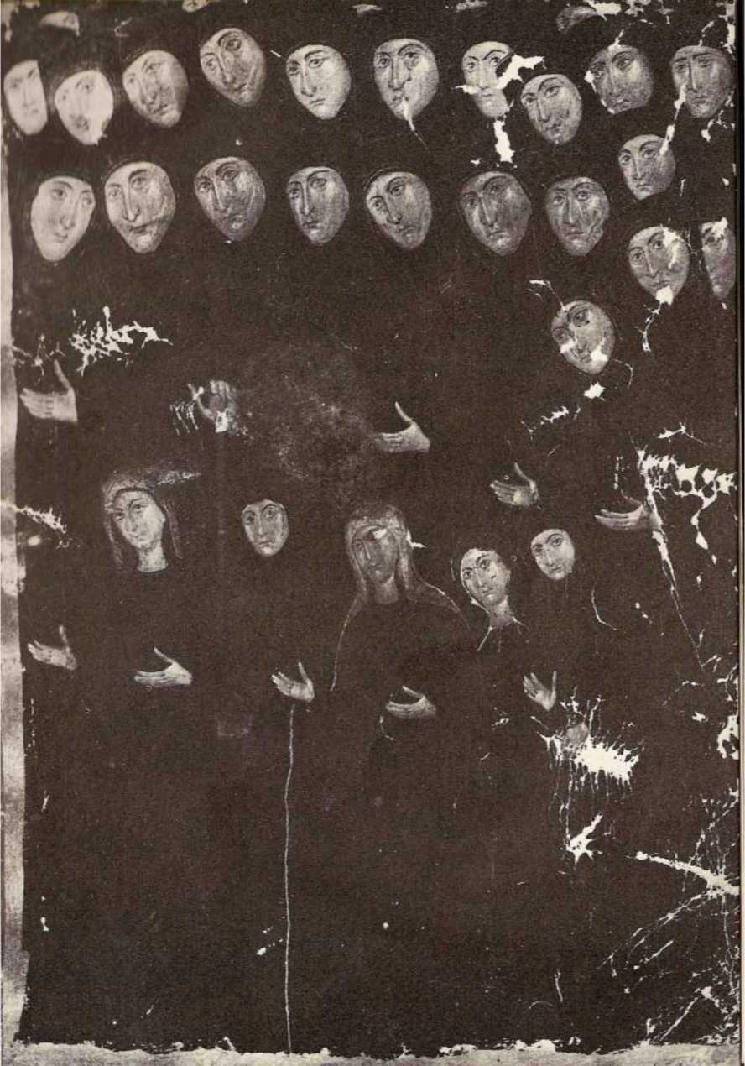


Islamul și alte societăți s-au dezvoltat în zone care aparținuseră parțial Imperiului Roman. Toate cele trei societăți împărtășesc tradiția greco-romană. Acest fapt le conferă o unitate vagă în perioada medievală, spre deosebire de societățile chineze, indiene și altaice.
În Occident, această tradiție a fost alterată de dispariția elementului grecesc, înlocuit de influența germanică, în timp ce în Orientul Apropiat elementul grec s-a dovedit destul de slab. Deși primii cuceritori arabi au fost afectați de proximitatea Bizanțului și au moștenit o mare parte din cultura literară greacă și instituțiile bizantine, Persia și Arabia au fost cele care au predominat în cele din urmă. Astfel, pe măsură ce Occidentul și Islamul s-au dezvoltat, acestea s-au distanțat treptat, în felul lor, de civilizația bizantină. Bizanțul a rămas mai atașat de cultura tradițională. Deși acest lucru, pe de o parte, a conferit societății sale un mare rafinament, a creat și cătușele care au împiedicat o dezvoltare mai viguroasă. Bizanțul reprezintă o societate și o cultură la jumătatea distanței dintre cele ale Islamului și Occidentul latin, mai legată de ambele decât Occidentul de Islam sau Islamul de Occident. Ca urmare a acestei poziții intermediare, popoarele ortodoxe s-au trezit pregătite psihologic să accepte occidentalizarea cu cel puțin un secol înaintea musulmanilor și s-au simțit mai puțin constrânse decât musulmanii de problemele pe care le-a implicat o astfel de adaptare.

BIBLIOGRAFIE
ISTORIE
- Ostrogorsky, Istoria statului bizantin (Paris, 196?)
L. Bréhier, Viața și moartea Bizanțului (Paris, 1969)
Ch. Diehl, Istoria Imperiului Bizantin (Paris, 1969)
Cl. Dietrich Die bizantinische Stadt im. 6. Jahrhundert (Munique, 1969)
Granville-Dawney The Late Raman Empire (Nova Iorque, 1969)
Charles M. Brand Bizanțul se confruntă cu Occidentul, 1180-1204 (Cambridge, Massachusetts).
1968)
- Franz e.
J. ​KarayannopulosByzantinische Urkunderslehre (Munica, 1968)
- Vasiliev, Istoria Imperiului Bizantin (Paris, 1932)
R. Jenkins Bizanțul — Secolele imperiale, DD 610-1071 (Nova
Iorque, 1966)
- N. Stratos Bizanțul în secolul al VII-lea, 2 vol. (Atena, 1965-1966)
- T. RíceThe Byzantins (Londres, 1964)
P. Lemerle Histoire de Bizance (Paris, 1943)
J. M. Hussey, Lumea bizantină (Londra, 1957)
K . RothHistoria del Império Bizantino (Barcelona, 1928)
N. Baynes , Imperiul Bizantin (Londra, 1946)
JB Bury Istoria Imperiilor Lather Raman 2 vol.
(Londra, 1923)
O istorie a Imperiului Roman de Răsărit (802-867) (Londra, 1912)
AHM Jones Imperiul Roman Târziu (Oxford, 1964)
- Stein, Istoria Imperiului Roman Târziu (Paris, 1949)
Ch. Diehl, R. Guilland și
R. Grousset Imperiul de Vest de la 1081 la 1453 (Paris, 1945)
Ch. Dihel și G. Marçais, Lumea orientală din 395 până în 1081 (Paris, 1936)
- Demangeot, De la unitate la divizarea Imperiului Roman (Paris, 1951)
- Grumel, Tratat de studii bizantine — Cronologie (Paris, 1958)
J. Longmon Imperiul Latin al Constantinopolului și Principatul Moreei
(Paris, 1949)
- Gerland Geschichte des lateinischen Kaiserreiches von Konstanlinopel
(Homber, 1905)
P. Goubert, Byzantium before Islam, 3 voi. (Paris, 1951-1965)
Gaudefroy-Demombynes e
Platanov, Lumea musulmană și bizantină până la cruciade (Paris,
1933)
- M, Nicol Despotatul Epirului (Oxford, 1957)
- A. Zakythinos Despotatul grecesc de Morea, 2 vol. (Paris, 1932)
W. Miller, Trebizonda , ultimul imperiu grecesc (Londra, 1926)

J. Bidez, Viața împăratului Iulian (Paris, 1930)
A. Piganiol Împăratul Constaram (Paris, 1932)
- Vasiliev Justin I (Cambridge, Mass., 1950) P, Nevllie Ure
Justiniano y su época (Madrid, 1963)
WG Holmes Epoca lui Justinian și Teadora, 2 vol. (Londra, 1903)
N . VolieOrigine et race de 1'empereur Justinian (Belgrad, 1935)
Ch. Diehl Theodora, Împărăteasa Bizanțului (Paris, 1904)
- Mielul Théodora și Împăratul (Londra, 1954)
W. Schubart Justinian și Théodora (München, 1943)
- Rubin Das Zeitalter Justinians (Berlin, 1960)
- Chalandon despre domnia lui Alexis Comnène (Paris, 1900)
Comnen, 2-Ioan al II-lea și Maurice Comnine (Paris, 1912)
J. Higgins, Războiul persan al împăratului Maurice I (Washington, 1939)
JB Pappadopulos Theodore II Lascaris, Împăratul Niceei (Paris, 1908) Versuck
einer Genealogie der Palaiologen (1259-1453) (München, 1938)
A. Pernice Împăratul Heraclio (Florența, 1905)
S. Runciman Împăratul Romanus Lecapenus (Cambridge, 1929)
- Schlumberger Un empereur byzantin au Xe. secolul (Nicéphore Phocas)
(Paris, 1923) A. Vogt Vasile I și civilizația bizantină la sfârșitul secolului al IX-lea.
1908)
P, Goubert L'empereur Maurice et son temps (Paris, 1948)
G. Dennis Domnia lui Manuel al II-lea la Tesalonic (Roma, 1960)
- J. Geanakaplos Împăratul Mihail Paleolog și Occidentul (Cambridge, Massachusetts,
1959)
DM Nicol Familia bizantină a lui Kantakouzenos (Harvard, 1968)
G. Villehardouin La Conquéte de Constantinople, ed. Faral, 2 vol., (Paris, 1938
1939)
S. Runciman Căderea Constantinopolului, 1453 (Cambridge, Mass., 1969)
POVOS ESTRANGEI
- Musset Les Invasions, 2 vol., (Paris, 1965)
R. ​GroussetL'empire des steppes (Paris, 1939)
- Mastroye L'Ocádent à 1'époque Byzantine-Gothe et Vandales (Paris,
1904)
- Vasiliev Goții din Crimeea (Cambridge, Massachusetts, 1936)
Bizanțul și arabii (Bruxelles, 1968)
S. ​GuterbockByzanz und Persie (Berlim, 1906)
- Patrono Bizantini i Persiani alla fine del VI secolo (Florença, 1907)
- Dujcec Medioevo Bizantin-Slavo (Roma, 1965-1968)
- Dvornik , Slavii, Bizanțul și Roma în secolul al IX-lea (Paris, 1926)
- Leib Romes, Kievul și Bizanțul la sfârșitul secolului al IX-lea (Paris, 1924)
I. Dujcev , Slavii și Bizanțul (Sofia, 1960)
N. Iorga, Istoria romanilor și a civilizației lor (Paris, 1922)
- Eckhardt Histoire de Ia Hungrie (Paris, 1932)
S. Runciman, O istorie a Primului Imperiu Bulgar (Londra, 1930)
V. Zlatarski Istoria bulgarilor (München, 1918)
K. Jirecek Istoria sârbilor 2 vol. (Gotha, 1911-1918)

M. de Voinovitch Histoire de Ia Dalmatie, 2 vol. (Paris, 1934)
- Downey, O istorie a Antiohiei în Siria (Princeton, 1961)
- Laurent L'Arménie entre Byzantium et l'Islam (Paris, 1919)
S. der Nersessian Armenia și Imperiul Bizantin (Cambridge, Mass., 1935)
Peter Charanis, Armenii în Imperiul Bizantin (Lisabona, 1963)
- Chalandon, Istoria dominației normande în Italia, 2 vol. (Paris,
1907)
Ch. Diehl, Egiptul creștin și bizantin, în Hanotaux (Istoria Egiptului
Națiunea Egipteană, III (Paris, 1933)
A, Ch. Johnson e
- Egiptul bizantin Clwet (Princeton, 1949)
Ch. Diehl, Africa bizantină (Paris, 1959)
- Starr Iisus în Imperiul Bizantin (Nova Iorque, 1967)
- Chalandon, Istoria Primei Cruciade (Paris, 1925)
- Schlumberger, Bizanțul și cruciadele (Paris, 1927)
A. Frolow , Cercetări privind devierea celei de-a patra cruciade către
Constantinopol (Paris, 1955)
- Bradford Crucea Ruptă - Povestea celei de-a Patra Cruciade (Noua
Jersey, 1967)
S. Runciman, O istorie a cruciadelor, 3 vol. (Cambridge, 1951-1954)
AS Atiya Cruciada din Nicopolis (Londra, 1934)
O. ​HaleckiCruciada din Varna (Nova Iorque, 1943)
J. Gay Italia de Sud și Imperiul Bizantin (Paris, 1904)
D. de Guildenerone L'Italie Byzantine (Paris, 1914)
- C. de longh Aspecte bizantine ale Italiei (Nova Iorque, 1967)
- Thiried Histoire de Venise (Paris, 1952)
P. ​GoubertL'Espagne Byzantine, (Paris, 1947)
JC Estopanãn Byzancio y Espana (Barcelona, 1952)
- Pere Distrugerea Imperiului Grec (Nova Iorque, 1903)
W. Miller Latinii din Levant (Cambridge, 1964)
Claude Cahen Turcia preotomană (Nova Iorque, 1968)
- A. Gibbons , Întemeierea Imperiului Otoman (Londra, 1916)
J. Laurent Byzancet și turcii selgiucizi (Nacy, 1919)
P. Wittek Ascensiunea Imperiului Otoman (Londra, 1938)
- Babinger, Muhammad al II-lea, Cuceritorul și timpul său (Paris, 1954)
R. Mantran , Expansiunea musulmană (secolele V-XI) (Paris, 1969)
M. Spinka , O istorie a Balcanilor (Chicago, 1933)
- Istoria Europei de Sud-Est de Stadrmüller (München, 1950)
BISERICA ȘI RELIGIA
- Dvornik Bizanțul și Primatul Roman (Paris, 1964)
- Sartorius L'Eglise Orthodoxe (Paris, 1968)
- Olivier L'essor du christianisme orientale (Paris, 1964)
M.J. Le Guillou Spiritul ortodoxiei grecești și ruse (Paris, 1961)
A. Schmemann , Drumul istoric al ortodoxiei răsăritene (Londra, 1963)
A. Fortescue Biserica Ortodoxă Răsăriteană (Londra, 1928)
S, Runciman Marea Biserică în Captivitate (Cambridge, Mass., 1968)
J. Pargoire, Biserica bizantină din 527 până în 847 (Paris, 1923)
- Zananiri, Istoria Bisericii Bizantine (Paris, 1954)
R. Janin, Bisericile orientale și riturile orientale (Paris, 1955)
- Olivier Bizanțul și creștinismul (Paris, 1964)
- J. Schulz Kultsymbolik der byzantinische Kircke (Estugarda, 1962)
- J. Geanokoplos Orientul bizantin și Occidentul latin - Studii ecleziastice și
Istorie culturală (Nova Iorque, 1966)
S. Runciman Schisma Răsăritului (Oxford, 1955)
- Dvomik Le Schme Photien (Paris, 1950)
Dl. Jugie, Schisma bizantină (Paris, 1941)
W. Norden Das Papstumund Byzanz (Berlim, 1958)
J. Gay, Papa Clement al VI-lea și afacerile orientale (Paris, 1904)
A. Luchaire Inocent 111 și chestiunea orientală (Paris, 1907)
A. Fliche și V. Martin, Istoria Bisericii, IV-IX (Paris, 1937-1944)
L. Bréhier , Cearta imaginilor (Paris, 1904)
- A. Martin, O istorie a controversei iconoclaste (Londra, 1930)
A. Grabar , Iconoclasmul bizantin (Paris, 1957)
- Obolensky Bogomilii (Cambridge, 1948)
Jean Maspero, Istoria patriarhilor din Alexandria (518-610) (Paris, 1923)
Mgr. R. Devresse Le patriarcal d'Antioche (Paris, 1945)
PJ Alexander Patriarhul Nichifor al Constantinopolului (Oxford, 1958)
- Patriarhia Bizantină (401-1204) (Londra, 1962 )
R. Irmler Geheimnivoller Athos (Basileia, 1965)
V. Eckenstein, O istorie a Sinaiului (Londra, 1921)
- M. Nicol Meteora — Mănăstirile rupestre din Tesalia (Londra, 1963)
V. Chiaroni Lo scisma greco e il concilio di Firence (Florença, 1938)
J. Gill Conciliul de la Florența (Cambridge, 1959)
A. Grillmeiser e
- Rachet Gas Konzil von Chalkedon, 3 vol. (Warzeburg, 1951-1954)
- Dvornik , Filosofie politică creștină și bizantină timpurie (Harvard,
1966)
P. Charanis Politica religioasă a lui Anastasie I (Madison, 1939)
- Flămând al Noului Mit: Spiritul creștin al bizantinilor
Cultură (Graz, 1965)
R, Janin, Geografia ecleziastică a Imperiului Bizantin (Paris, 1968)
- Episcopi și episcopate monofizite Honigmann din Asia înainte de secolul al VI-lea.
secolul (Leuven, 1951)
J. Calderone Costantino e il Cattolicesimo (Florenta, 1962)
P, Badffol Împăratul Justinian și Scaunul Apostolic (Paris, 1926)
O. ​HaleckiUn empereur de Byzance à Rome (Varsóvia, 1930)
St. Giet Les idées et l'action social de St. Basil (Paris, 1941)
J. Economos Viața religioasă în Imperiul I Bizantin în trecut
Comnènes et des Ange; (Paris, 1918)
- G. Beck Kirche und theologische Literatur im byzantinischen Reich
(Munich, 1959)
COMPANIE
S. Runciman, Civilizația bizantină (Paris, 1934)
H. Gelzer Byzaminische Kuhurgeschichte (Tübingen, 1909)
D. Hesseling Essai sur Ia civilizație bizantină (Paris, 1907)

Histoire de la vie bizantine, 3 vol., (Bucareste, 1935)
N. lorga
A. Ducellier
Ch, Dihel
Ch. Diehl
C. M. Franzero
- Walter
W. Turchi
L. Brehier
J, M. Hussey
- W. Haussig
N. H. Baynes e
L. B. Moss
- Cognasso
- Ostrogorsky
J. e P. Zepos
- H. Freshfield
A. E. R. Boak
H. G. Goodacre
J. B. Bury
G. Glykatzi-Ahrweiler
J. Ebersolt
- Rouillard
L.- H. Parias
Y. Manojlovic
R. Janin
- de Beylie
N. A. Constantinescu
A. Hadjinikolan-Marava
L. Brentano
D. A. Zakythinos
- Antniadis-Bibicou
W. Heyd
Bizantinii (Paris, 1963)
Studii bizantine, 2 vol. (Paris, 1906)
Bizanțul — Grandoare și decadență (Paris, 1919)
Lucruri și oameni ai Bizanțului (Paris, 1926)
Societatea bizantină în epoca comneniană (Paris, 1929)
Problemele majore ale istoriei bizantine (Paris, 1943) Justinian și civilizația bizantină în secolul al VI-lea, 2 vol. (Paris, 1959)
Viața și vremurile Theodorei (Londra, 1961)
A vida quotidiana em Bizâncio no século dos Comnenos (Lisboa, 1970)
La civiltà byzantine (Turim, 1915)
Civilizația bizantină (Paris, 1950)
Instituțiile Imperiului Bizantin (Paris, 1950)
Lumea bizantină (Paris, 1958)
Kulturgeschichte van Byzanz (Estugarda, 1957)
Bizanțul - O introducere în civilizația romană de est (Oxford, 1948)
Partide politice și lupte dinastice în Bizanț la moartea lui Manuel Comnen (Turim, 1913)
Acele probleme ale istoriei peisajului bizantin (Bruxelles, 1925)
Pour 1'histoire de Ia féodalité byzantine (Bruxelas, 1954)
Jus graecoromanum (Athenas, 1951)
Dreptul roman în Imperiul Roman de Sus (Cambridge, 1938) Maestrul Oficiilor (Nova Iorque, 1924)
Un manual al monedelor Imperiului Bizantin (Londra, 1957)
Sistemul administrativ imperial în secolul al IX-lea (Londra, 1911)
Cercetări asupra administrării Imperiului Bizantin în secolul al IX-lea. siècle (Paris, 1960)
Orient et Occident, 2 voi. (Paris, 1928)
Viața rurală în Imperiul Bizantin (Paris, 1953)
Istoria generală a muncii, II (Paris, 1962)
Oamenii din Constantinopol între anii 400 și 800 (Paris, 1936)
Constantinopolul bizantin (Paris, 1964) Locuire bizantină (Paris, 1902)
Istoria claselor rurale în Imperiul Bizantin (Paris, 1953) Cercetări asupra vieții sclavilor în lumea bizantină (Paris, 1950)
Die byzantinische Volkswirtschaft (Munica, 1917)
Criza monetară și economică din Bizanț între secolele XII-XV (Atenas, 1948)
Studii de istoria monetară a Bizanțului (Paris, 1966) Cercetări asupra obiceiurilor în Bizanț (Paris, 1943)

Istoria comerțului levantin în Evul Mediu, 2 vol. (Leipzig, 1923)
- Bratianu Cercetări privind comerțul genovez la Marea Neagră în secolul al XIII-lea.
secolul (Paris, 1929)
Studii bizantine de istorie economică și socială (Paris, 1938)
- Bizanțul și marea de la Ahrweiller — Marina, politica și
Instituțiile maritime ale Bizanțului în secolele VII-XV (Paris, 1961)
AR Lewis Puterea navală și comerțul în Evul Mediu (Princeton, 1951)
RA Lopez e.
- W. Raymond Comerțul medieval în lumea mediteraneană (Nova Iorque,
1955)
- Lindsay Bizanțul în Europa (Londra, 1952)
G. Luzzatto Storia Económica di ltalia: II Medioevo (Florença, 1923)
ARTĂ, LITERATURĂ ȘI CUNOAȘTERE
Bizanț (Lisabona, 1969)
Wladimir Sas-Zalociecky
J. Beckwith
- Mathew
P. A. Michelis
- Pierre e R. Tyler
A. Grabar
D. T. Rice
Ch. Dihel
D. T. Rice
D. Gürlitt
P. Sherrard
- T. Rice
L. Bréhier
Ch. M. Brand
J. A. Hamilton
P. Meyer
V. Klaus
J. Ebersolt
O. Tiby
- Welksz
R, Guilland
G. Carnes
T. Opensky
G. Bovini
R, T. Hoddinott
Arta Constantinopolului - O introducere în arta bizantină 330-1453 (Londra, 1965)
Estetică bizantină (New York, 1964)
Esthétique de l'Art Byzantin (Paris, 1959) l'Art Byzantin, 2 vol. (Paris, 1934)
L'Art Byzantin (Paris, 1938)
Arta epocii bizantine (Londra, 1963)
Manuel d'Art Byzantin, 2 vol. (Paris, 1925)
Renașterea secolului al XII-lea în artele bizantine (Hull, 1965).
Die Baukunse Komtantinopels (Berlin, 1907)
Constantinopol — Iconografia unui oraș sfânt (Oxford, 1965) Pictură bizantină (Londra, 1948)
Pictură bizantină — Ultima fază (Nova Iorque, 1968) Sculptură bizantină și arte minore (Paris, 1936) Icoană și minaret — Surse ale civilizației bizantine și islamice (New Jersey, 1969)
Arhitectură și decorare bizantină (Londra, 1956)
Mozaicuri bizantine (Londra, 1952)
Emailuri bizantine din secolul al V-lea până în secolul al XIII-lea (Nova Iorque, 1968)
Miniatura bizantină (Paris, 1926)
Artele somptuoase ale Bizanțului (Paris, 1923)
La musica byzantine (Milão, 1938)
O istorie a muzicii și imnografiei bizantine (Oxford, 1949)
Mozaicuri bizantine din Italia (Paris, 1952)
Bizanțul și pictura romanică în Germania (Paris, 1966)
Arta bizantină printre slavi, 2 vol. (Paris, 1930)
Mozaicuri din Ravenna (Londra, 1952)

Bisericile bizantine timpurii din Macedonia și sudul Serbiei (Londra, 1963)
Const. Cavamos Gândire și artă bizantină (Belmond, Mass, 1968)
André Mirambel, „Literatura bizantină”, în Istoria literaturii, I.
Enciclopedia Pléiadei (Paris, 1956)
- Masai Pléshon și platonismul lui Mistra (Paris, 1956)
Ch, Zervos Un filosof neoplatonic din secolul al XI-lea. — Michel Pselos
(Paris, 1919)
Introducere la studiu de J. Meyendorff de Grégoire Palamas (Paris, 1959)
B. Tatakis , Filosofia bizantină (Paris, 1949)
R . Cantarella Poeții bizantini 2 vol. (Millau, 1938)
Epopeea Bizanțului (Florența, 1940 )
- Bucker Anna Comnena (Oxford, 1928)
G. Avionul Reprezentarea sacră în literatura bizantină (Gretta-
Fierar, 1912)
J. Bury Romanțe cavalerești pe pământ grecesc (Oxford, 1911)
V. Cottas Teatrul Bizantin (Paris, 1931)
J. Theorides „Știința bizantină”, în R. Taton, în Istoria generală a
Științe, I (Paris, 1949)
M. Stephanides „Savanții bizantini și știința modernă”, de Archeion,
XIV (Paris, 1932)
P. Tannery , Științe exacte la bizantini (Paris, 1920)
Simpozion despre istoria științei bizantine (Washington, 1961)
Lynn White Jr. Tehnologie medievală și transformări sociale (Paris,
1969)
Domnul Mercier, Focul grecesc (Paris, 1952)
J. Theorides, „Tehnici bizantine”, de N. Dumas, „Istorie”
Tehnici generale, I (Paris, 1962)
DJ Geanakoplos Bizanzio e il Rinascimento, (Roma, 1967)
Savanți greci la Veneția — Studii privind diseminarea
Învățarea greacă de la Bizanț până în Europa de Vest (Cambridge, Mass., 1962)

LISTA ILUSTRAȚIILOR

- Capul împăratului Dioclețian.
Marmură. Parte a unei statui mai mari decât natura. Muzeul Arheologic din Constantinopol.
Fotografie Hirmer.
- Victoria lui Șapur I asupra lui Valerian. Cameo sasanid. Secolul al IV-lea. Cabinetul Medalelor, Paris.
- Capul lui Constantin cel Mare. Marmură. Basilica Nova, Palazzo dei Conservatori, Roma. Fotografie de Hirmer.
4.5. Aureus, monedă de aur a lui Dioclețian. British Museum. Londra. Fotografie de Peter Clayton.
6,7. Solidusul de aur al lui Constantin. British Museum, Londra. Fotografie de Peter Clayton.
- Constantin aduce omagiu Fecioarei. Detaliu al unui mozaic. Secolul al X-lea. Hagia Sofia, Constantinopol. Fotografie de Hirmer.
- Constantin I la Podul Milvian. Detaliu.
dintr-o miniatură a Predicilor Sfântului Grigore de Nazianz, cca. 880. Ms. gr. Bibliothèque Nationale, Paris.
- Podul Milvius, Roma. Fotografie Mansell-Anderson.
- Constantinopol: orașul văzut din aer. Secolele al IX-lea-al XI-lea. Reconstrucție de Alam Sorrell.
- Teodosie prezidând jocurile. Baza de marmură a unui obelisc egiptean din cca. 390. Hipodromul din Constantinopol. Fotografie de Hirmer.
- Nave în portul Classis. Mozaic. Începutul secolului al VI-lea. Biserica Sant'Apollinare Nuovo, Ravenna. Fotografie de Marzari.
- Stilicho. Relief din panoul din dreapta al unui diptih de fildeș, cca. 400. Comoara Catedralei din Monza. Fotografie de Hirmer.
- Capul lui Arcadius. Marmură Pentelică. 395-400. Muzeul Arheologic din Constantinopol. Fotografie de Martin
Hürlimann.
- Monedă de aur cu efigia lui Teodoric cel Mare. 493-526. Muzeul Terme, Roma. Fotografie: Deutsches Arháologisches Institut, Roma.
- Dansatoare și un animal mic. Parte dintr-o broderie de lână. Secolul al V-lea sau al VI-lea. Muzeul de Arte Frumoase, Boston.
- Fecioara cu Pruncul. Detaliu al unei picturi murale. Secolul al VI-lea sau al VII-lea. Mănăstirea Baxit. Fotografie de la Muzeul Coptului, Cairo.
- Palatul lui Theodoric. Detaliu al unui mozaic. Începutul secolului al VI-lea. Sant'Apollinare Nuovo, Ravenna, Fotografie de Marzari.
- Acestea sunt Menas într-o nișă. Cutie de fildeș. Probabil alexandrin. Secolul al VI-lea. British Museum, Londra. Fotografie de Hirmer.
- Capul lui Justinian. Detaliu dintr-un mozaic. Secolul al VI-lea. San Vitale, Ravenna. Arhivele Thames & Hudson.
- Capul împărătesei Theodora. Detaliu dintr-un mozaic. Secolul al VI-lea. San Vitale, Ravenna. Arhivele Thames & Hudson.
- Iulian Apostatul îl asediază pe Ctesifon. doamna gr. 510, f, 409 v. Bibliotheque Nationale, Paris.
- Sfinții Grigorie Nazianzen și Teodosie. doamna gr. 510 f, 239. Bibliothèque Nationale, Paris.
- Parte din dipticul de fildeș Lampadii,
probabil reprezentând
Hipodromul din Constantinopol, cca. 355. Museo Cristiano, Brescia.
- Biserica Sfinții Serghie și Bac, Constantinopol. Detaliu al cornișei și capitelului, 527-536. Fotografie de Joaephine Powell.

- Zidari la lucru. Miniatură a unei psalteri. 1066, British Museum. Londra, fotografie oferită cu amabilitate de curatorii muzeului.
- „Poarta de Aur și zidurile Constantinopolului”, partea de sud, cca. 400. Fotografie de Hirmer.
- Sfânta Irene, Constantinopol. Exterior c.532 Fotografie Hirmer.
- Yeribatan-Saray. Cisterne subterane construite de Justinian. Fotografie de Hirmer.
- Apeductul Valens, Constantinopol. Construit în 368. Fotografie de Hirmer.
- Hagia Sofia, Constantinopol. Interior. Construită între 532-537. Gravură după Fossati: Hagia Sofia, Constantinopol, restaurată recent prin ordinul Majestății Sale Sultanul Abdul Medjiel. Londra, 1852.
- „Vază de Rubens”. Agat, cca. 400 d.Hr. Galeria de Artă Walters, Baltimore.
- Personificarea Indiei. Tavă de argint. Secolul al VI-lea, Muzeul Arheologic din Constantinopol. Fotografie de Hirmer.
- Crucea lui Iustin al II-lea. Argint aurit, c. 575. Capella delle Reliquie, Bazilica Vatican, Roma. Fotografie Mansell-Alinari.
- Tronul Arhiepiscopului Maximian. Sfântul Ioan Botezătorul și cei patru Evangheliști. Fildeș. Secolul al VI-lea. Museo dell'Arcivescovado, Ravenna. Fotografie de Hirmer.
- Multi solidus, piesă de aur a lui Justinian, 534-538. Electrotip al piesei originale de aur care exista în Cabinetul Medalilor, Paris. British Museum, Londra. Fotografie de Peter Clayton.
- Solidus de aur al lui Phocas. Probabil emis în 603. Colecția lui P.D. Whitting. Fotografie de Peter Clayton.
- Solidusul auriu al lui Heraclius și Constantin. 613-629. Colecția P.D. Witting. Fotografie de Peter Clayton.
- Solidus de aur al lui Heraclius și Constantin 629-631. Colecția PD Whitting. Fotografie de Peter Clayton.
- Statuia lui Heraclius. Bronz. 610-641. Barletta. Fotografie de Hirmer.
- Reversul tipic al unei monede de bronz.
de Abd al Malik. Colecția Constantinopolului. Fotografie de Martin
Hürlimann.
43. Mecca. Gravură de Hunglinger care înfățișează Kaaba, 1803. British Museum, Londra.
Fotografie de RB Fleming & Co. Ltd.
44. Solidus | aur | al lui Constantin | V.
(avers). | 741-775. | Colecția P | D.
Scriere. Fotografie de Peter Clayton.
45. Solidus | aur | cu efigia | din
Împărăteasă | Irene. | 797-802. Muzeu
Britanic, | Londra. | John's Photography
Webb.
- Războaiele lui Nichifor I împotriva lui Krum și capturarea lui Nichifor. Iluminari dintr-o copie slavă a Codex Minasses. 1345. Biblioteca Vaticanului, Roma.
- Solidus de aur al lui Iustinian al II-lea, înfățișându-l pe Hristos, Regele Regilor. 685-695. Colecția PD Whitting. Fotografie de Peter Clayton.
- Solidus de aur al lui Leon al III-lea, 717-741. Colecția PD Whitting. Fotografie de Peter Clayton.
- Iconograf estompând o imagine. Miniatură din Psaltirea lui Chludov. Secolul al IX-lea. Biblioteca Publică din Moscova. Fotografie. Colecția École des Hautes Études, Paris.
- Cruce mozaică în absida bisericii Santa Irene, Constantinopol, între secolele VIII și IX. Fotografie furnizată cu amabilitate de Institutul Bizantin.
- Teodora restaurează icoanele. Ms. gr. 1613, fl. 392. Biblioteca Vaticanului, Roma.
- Adorația și Nașterea Domnului. Diptic de fildeș. Secolul al VI-lea. British Museum, Londra. Fotografie de Hirmer.
- Nașterea Domnului, manuscris cu text siriac. 1216-1220. British Museum, Londra. Fotografie oferită cu amabilitate de curatorii muzeului.
- Marea Moschee din Damasc. Scenă arhitecturală deasupra intrării în curte. Mozaic. 715. Fotografie de J.E. Dayton.

- Sfinții Chiril și Metodie în genunchi înaintea lui Hristos. Fresca din San Clemente, Roma. secolul al XI-lea. Potrivit lui J. Wilpert, Die Römischen Mosaiken und Malerein.
- Leon al VI-lea primește învestitura Sfintei Înțelepciuni. Detaliu al unui mozaic. Hagia Sofia, Constantinopol. Sfârșitul secolului al IX-lea. Fotografie. Arhivele Thames & Hudson.
- Portretul împăratului Vasile al II-lea Bulgaroctonus. Din Psaltirea lui Vasile al II-lea. 876-1025. (Cod. gr. 17). Biblioteca Marciana, Veneția. Fotografie de Hirmer.
- Greutate reprezentându-l pe Nichifor Foca, care a murit în anul 610 d.Hr. British Museum. Fotografie oferită de administratorii muzeului.
- Solidus auriu . Ioan I Tzimiskis încoronat de Fecioară. Colecția PD Whitting. Fotografie de Peter Clayton.
- Epifania împăratului Constantin al VII-lea Porfirogenetul. Relief în fildeș, cca. 944. Muzeul de Arte Frumoase, Moscova. Fotografie de Hirmer.
- Vânătoare de lei călare. Fragment din
O pânză de mătase. Mijlocul secolului al VIII-lea. Muzeul Istoric al Tíssus, Lyon.
Fotografie Giraudon.
- Bărbat strangulând un leu. Pânză de mătase. Secolul al VIII-lea. Muzeul Victoria și Albert, Londra. Fotografie de Hirmer.
- Munca în vie. Miniatură a unei copii a Evangheliilor. Secolul al XI-lea. Biblioteca Națională, Paris.
- Tunsul oilor, navigația, agricultura. Miniatură a unei copii a Predicilor Sfântului Grigore de Nazianz. Secolul al XI-lea. Biblioteca Națională. Paris.
- Silenus și Menada dansând. Tavă din argint și argint aurit 510-629, Muzeul Ermitaj, Leningrad. Fotografie. Biblioteca SCR
- Potir purtând numele împăratului roman, aur, pietre prețioase și email cloisonné, cca. 1070. Tezaurul Sfântului Marcu, Veneția. Fotografie de Osvaldo Bohm.
- Triplet Harbaville. Panou central. Fildeș. Sfârșitul secolului al X-lea. Muzeul Luvru, Paris. Fotografie de Hirmer.
- Sfântul Luca. Dintr-o Evanghelie din secolul al XI-lea. Ms. 28 815 d.Hr., fl. 76 v. British Museum, Londra. Fotografie oferită de administratorii muzeului.
- Mănăstirea Sfânta Ecaterina. Muntele Sinai, fotografie de Beno Rothenberg.
- Pictură murală Tokalc Kilise, Cappadocia. Se văd straturi mai vechi și mai ulterioare. Fotografie de Josephine Powell.
- Vulturi. Detaliu al unui giulgiu de la Saint Germain l'Auxerrois. Mătase. Sfârșitul secolului al X-lea. Biserica Sfântul Eusebiu, Auxerre. Fotografie de Giraudon.
- Biserica Sfântul Ioan de Studium, Constantinopol. Interior, partea de est, cca. 463. Fotografie de Hirmer.
- Fecioara cu Pruncul, sfinți și vulturi. Icoană din Biserica Sfânta Ecaterina de pe Muntele Sinai. Secolul al VI-lea. Fotografie de la Institutul Francez din Atena.
- Iluminarea Theriaca lui Nicander . secolul al X-lea. Supl. gr. 247 fl. 47 v. Bibliotheque Nationale, Paris.
- Răpirea Europei. Detaliu al capacului unei cutii de bijuterii Veroli. Fildeș. Secolele X și XI. Muzeul Victoria și Albert, Londra.
- Hristos Pantocrator. Mozaic, cca. 1100. Dom, Daphne, Grecia. Fotografie de David Talbot Arroz.
- Relicvariu al Sfintei Cruci, Emailuri ale centrului învelișului exterior, cca. 955. Tezaurul Catedralei, Limburg-on-Lahn. Fotografie de Hirmer.
- Constantin, Zoe, Theodora. Plăci emailate de pe coroana lui Constantin Monomah. 1042-1055. Muzeul Național din Budapesta. Fotografie de Hirmer.
- Cele Patru Râuri ale Paradisului. Din Omiliile lui Iacov din Kokinobafos, secolul al XII-lea. Manuscris mare 1208. Bibliothèque Nationale, Paris.
- David compunând Psalmii. Din Psaltire.
din Paris. Secolul al IX-lea. Ms. gr. 139,
Bibliotheque Nationale, Paris.
Fotografie Hirmer.
- Împăratul Nichifor Botaniates, Sfântul Ioan Gură de Aur și un înger. Miniatură din Omiliile Sfântului Ioan Gură de Aur, cca.
1078. Doamna Coinslin 79, fl. 2 v. Bibliotheque Nationale, Paris. Fotografie Hirmer.
- Încoronarea lui Romanos IV și Eudoxia. Fildeș, c. 950. Cabinet des Médailles, Paris. Fotografie de Hirmer.
- Solidus de aur al lui Isaac I Comnen. 969-976. Colecția PD Whitting. Fotografie de Peter Clayton.
- Sfânta Coroană a Ungariei. Aur și email. 1074-1077. Tezaurul din Budapesta. Fotografie de Marburg.
- Profesori și elevi. Desen bazat pe Codexul Skylitzes. Între secolele al XIII-lea și al XIV-lea. Biblioteca Națională, Madrid.
- Catedrala Ani, nord-vestul Armeniei. 989-1001. Fotografie de Ara Guler.
- Sfintele Femei de la Mormânt.
Evanghelia în miniatură din 1038. Matenadaran 6201, Erevan, Armenia. Fotografie de Cercle d'Art Editions.
- Armata bizantină învinsă de turci. Miniatură din Codexul Skylitzes. Secolele XIII-XIV. Biblioteca Națională, Madrid.
- Alexios I Comnen. Ms. gr. 666, fl. 20. Biblioteca Vaticanului, Roma.
- Catedrala din Cefalù. Mozaic absidal, cca. 1155. Fotografie Mansell-Alinari.
- Scene din Noul Testament. Fildeș. Secolul al XII-lea. Muzeul Victoria și Albert, Londra.
- Cina cea de Taină. Mozaic. Ultimul sfert al secolului al XII-lea. Catedrala San Marco, Veneția. Fotografie de Martin Hürlimann.
- Bătălia de la Dorylaeum. Miniatura medievală, Bibliothèque Nationale, Paris.
- Fecioara și Pruncul între Împăratul Ioan Comnenul și Împărăteasa Irina. Mozaic, cca. 1118. Hagia Sofia, Constantinopol. Fotografie de Hirmer.
- Manuel Comneno. doamna gr. 1176. fl. 11. Biblioteca Vaticanului, Roma.
- Tekfur Saray, Constantinopol. Probabil construit de Manuel al II-lea Komnenos în jurul anului 1150. Fotografie de Hirmer.
- Biserica Sf. Marcu, Veneția, mozaic care prezintă aspectul original al bisericii. 1260-1270. Fotografie de Martin Hürlimann.
- Fecioara din Vladimir. Panou, cca. 1130, Galeria Tretiakov, Moscova.
- Fecioara Maria. Mozaic (distrus). Secolul
IX. Biserica Adormirii Maicii Domnului. Niceea. Fotografie de Klougé.
- Hagia Sofia, Trebizond. Gravură de C. Texier, Asie Mineure, Paris. 1835. Fotografie John R. Freeman.
- Expulzarea diavolului din trupul fiicei femeii din Canaan. Pictură murală. Secolul al XIII-lea. Hagia Sofia. Trebizonda. Fotografie de Russell Trust.
- Zidurile orașului Niceea. Gravură preluată din C. Texier, Asie Mineure, Paris 1835. Fotografie de John Freeman.
- Theodore Lascaris. Din Codexul Monacense. Ms. gr. 442. Biblioteca de Stat, München.
- Încoronarea lui Baldwin din Flandra. doamna gr. 9081, fl. 99 c. Bibliothèque Nationale, Paris.
- Sfinții Luca și Iacov. Dintr-o copie a Faptelor Apostolilor și Epistolelor. Prima jumătate a secolului al XIII-lea. Ms. gr. 1208, fl. IV. Biblioteca Vaticană, Roma.
- Cai. Bronz. Probabil elenistic. Bazilica San Marco, Veneția. Fotografie de Mansell-Alinari.
- Turnul Galata. Constantinopol. De la J.
- S. Pardoe, Frumusețile Bosforului, 1838. British Museum, Londra.
Fotografie de John R. Freeman.
- Mihail al VIII-lea Paleolog. Din Codexul Monaceme. doamna gr. 442. Staats-bibliothek, München.
- Andronic al II-lea Paleologul. Dintr-un manuscris din secolul al XIV-lea (?) Ms. 1293. Muzeul Bizantin, Atena. Fotografie de Giraudon.
- Împăratul Ioan al VI-lea Cantacuzen pe tron. Dintr-un manuscris al Cantacuzenilor. 1370-1375. Ms. gr. 1242, fl. 5 v, Biblioteca Națională, Paris. Fotografie de Hirmer.
- Jalal al-din Rumi. Miniatură turcească. Secolul al XVI-lea. Biblioteca Topkapi, Constantinopol.
- Derviși dansatori. 1792-1793, Dna. 474, fl. 248 n. Colecția Chester Beatty, Dublin.

- Un ienicer. Desen de Gentile Bellini, cca. 1480. British Museum, Londra.
- Psihologul Manuel al II-lea. Conform unui
Copie a discursului funerar rostit de împăratul Manuel cu ocazia morții fratelui său Teodor, despot de Morea (d. 1407), Suppl. gr. 309, fol. VI.
Bibiiotheque Nationale, Paris.
- Andreas Paleologos. Frescă de Bernardino Pinturichchio. Camera Borgia. Vatican, Roma. Fotografie de Mansell-Alinari.
- Ioan al VIII-lea Paleologul. Fresca de Benozzo Gozzoli. Palatul Medici, Florența. Fotografie de Mansell-Alinari.
- Orașul Mistra. Datând în mare parte din secolul al XIV-lea. Fotografie de Josephine Powell.
- Intrarea în Ierusalim. Detaliu al unei picturi murale, cca. 1380. Biserica Peribleptos, Mystras. Fotografie de Josephine Powell.
- Teodor Metochitul. Detaliu al unui mozaic. 1320-1330. Timpanul bisericii Kariye Jami, Constantinopol. Fotografie: Institutul Bizantin, Washington.
- Hristos Pantocrator. Mozaic 1300-1320. Kariye Jami, Constantinopol. Fotografie Hirmer.
- Portretul lui Hipocrate. Dintr-un manuscris de Hipocrate, cca. 1342. Ms. gr. 2144, fl. 10. Biblioteca Națională, Paris. Fotografie de Hirmer.
- Doi păstori. Detaliu al Nașterii Domnului.
cca. 1312. Biserica Sfinților Apostoli, Salonic. Conform lucrării lui Xyngopoulos Thessalonique et la Peinture
Macedoneană. Atena, 1955.
- Biserica Sfinților Apostoli, Salonic.
Partea estică, cca. 1312. Fotografie.
Collection de l'École des Hautes Études, Paris.
- Santa Maria Pammarkaristos, Fetiye Jami, Constantinopol. Partea de est. secolul al XIII-lea. Fotografie de Martin Hürlimann.
- Anastasis. Pictură murală, cca. 1310. Kariye Jami (Biserica Sfântul Mântuitor). Constantinopol. Fotografie de Institutul Bizantin, Washington.
- Rumeli Hisar. Fort construit pe Bosfor de Mehmed al II-lea. Fotografie de Martin Hürlimann.
- Portretul sultanului Mehmed al II-lea. Gentile Bellini. 1480. Galeria Națională, Londra.
- Asediul Constantinopolului, 1453. Al doilea
Bertrandon de la Broquière: Voyage
d'outremer, 1455. Bibliothèque Nationale, Paris, Ms. fr, 9087, v. 207.
- Grup de călugărițe. De la Lincoln College, Typicon, înălțimea anului 1400. Ms. gr. 35, fl., 12 r. Biblioteca Bodleiană, Oxford.



HĂRȚI
Hărțile au fost concepute de dna PS Verity.

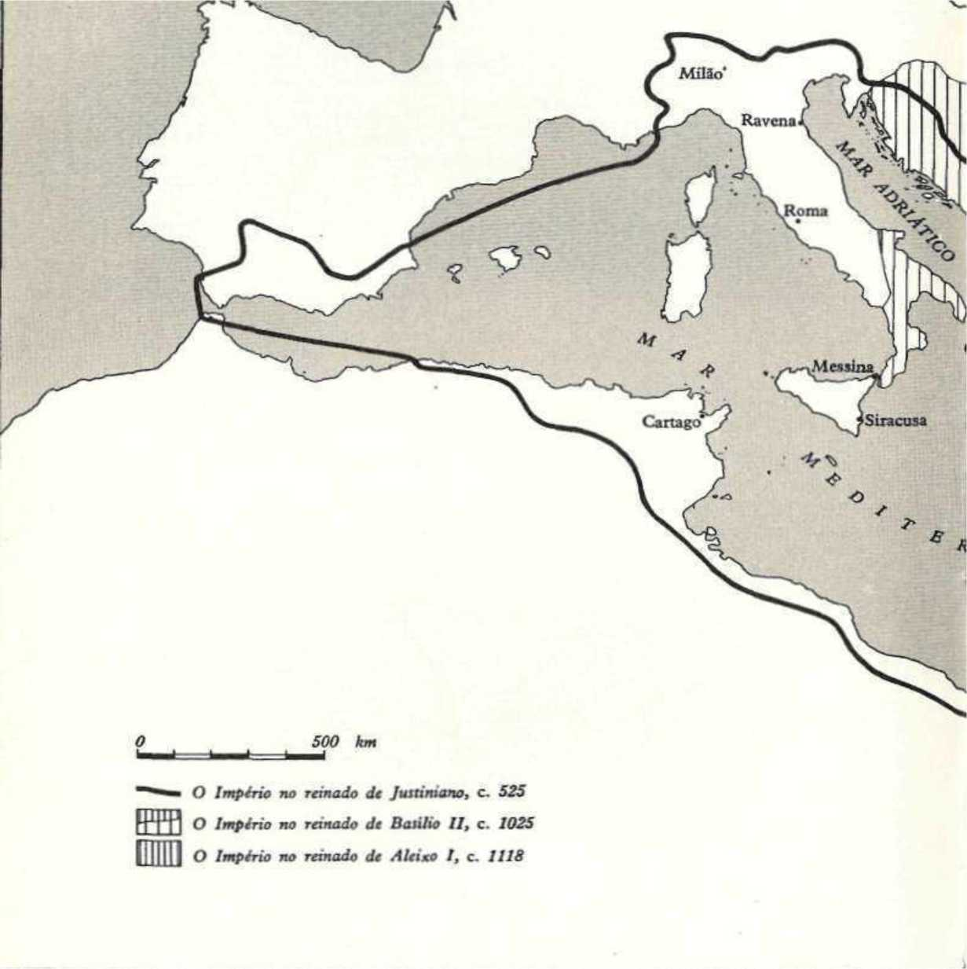
Expansiunea maximă a Imperiului Bizantin.



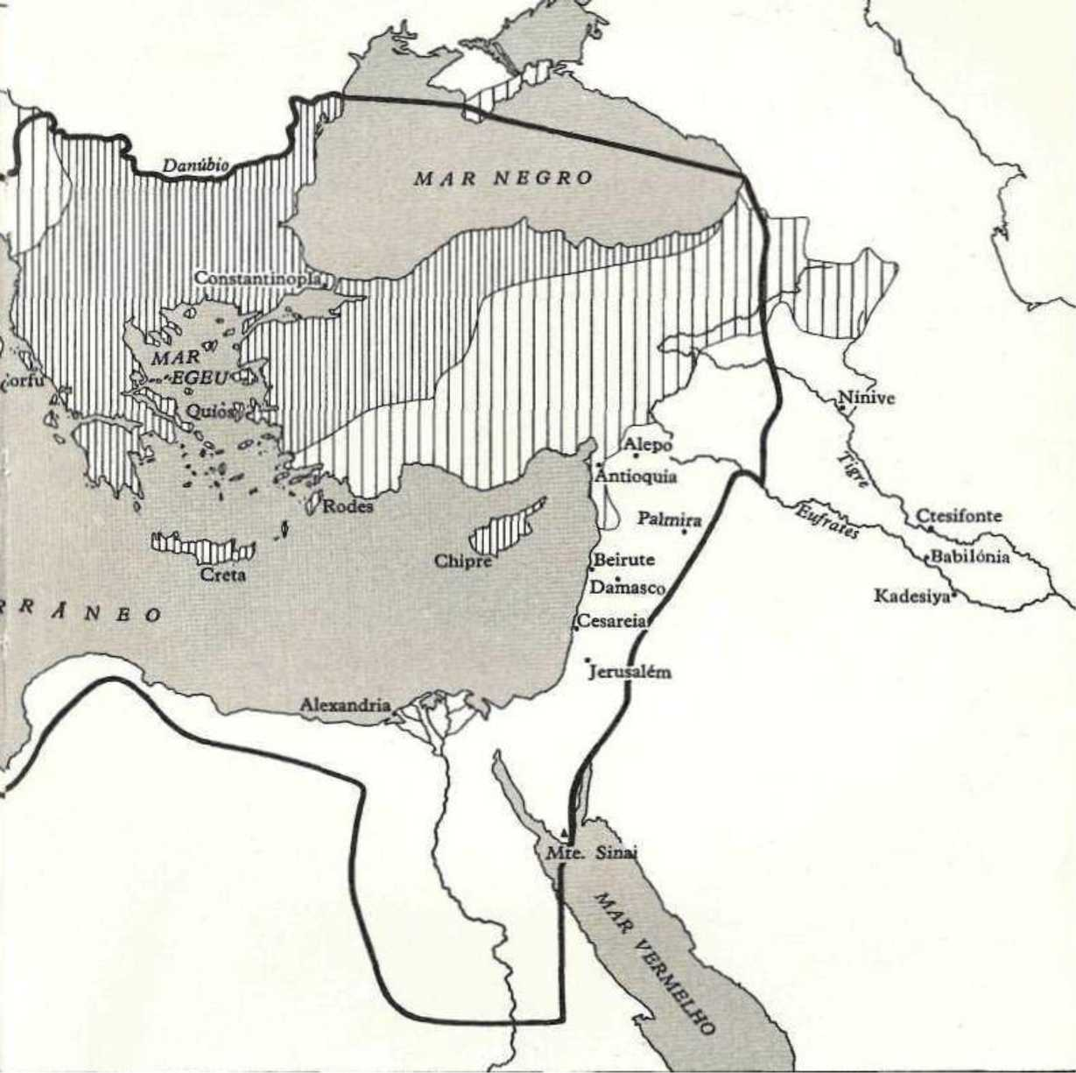
Expansiunea maximă a Imperiului Bizantin.



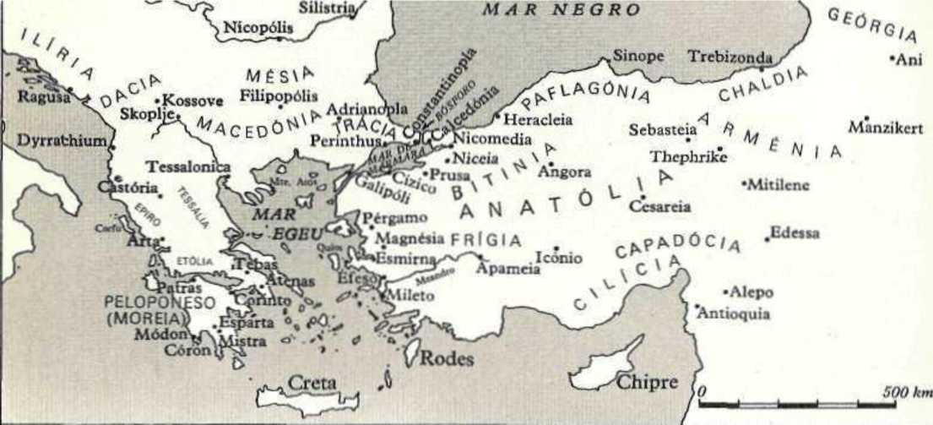
Nucleul central al Imperiului Bizantin.

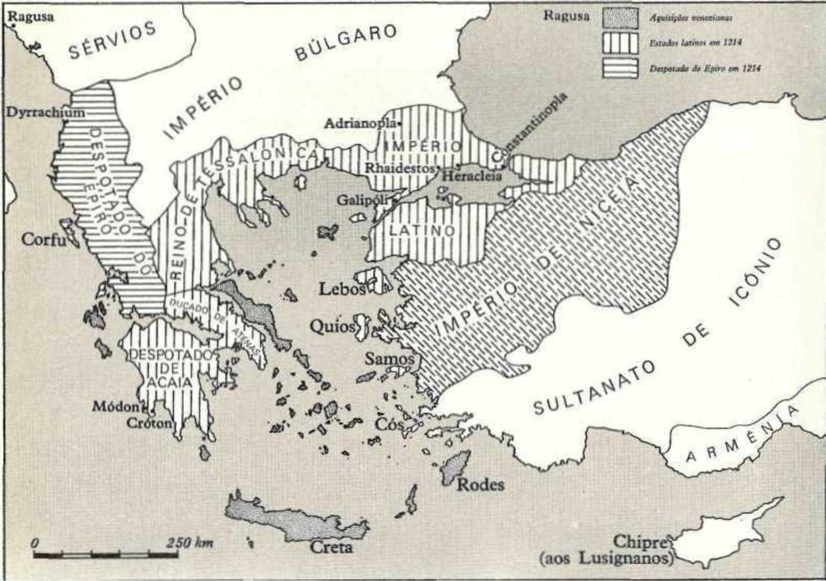
Statele latine după căderea Constantinopolului în 1203.



INDEX IDEOGRAFICUL
Numerele scrise cu caractere italice
se referă la ilustrații.

Abgar, 90 de ani
Acacian, schismă, 145
Acaminato, Miguel, 155, 168
Africa, 48, 49
Alamanos, 14
Alanos, 31, 34
Alarico, 34 de ani
Albania, 179
Alexios I Comnenos, 127, 130, 133, 144,
147-150, 157, 89
Alexius al II-lea Comnen, 152, 164
Alexios al III-lea Angelus, 158, 162, 165
Alexius al IV-lea, Îngeri, 159
Alexius al V-lea, 159 Alep, 92
Alexandre Severo, 14 ani
Alexandria, 41, 59, 68, 82, 187
Amalasuntha (regină), 52
Amer Ibn al-As, 65 de ani
Anastasie I, 43, 59
Andrinopol, 33, 86, 127, 166, 182
Andronic I Comnen, 164
Andronic al II-lea Paleolog, 175, 177, 179, 189, 109
Andronic al III-lea Paleolog, 177, 179, 189
Angara, 184
Înger, Mihail, 162, 172
Înger, Teodor, 172
Îngeri, 154, 157
Antemiu din Trales, 56
Antiohia, 41, 59, 68, 82, 147, 148, 179
Apameia, 110
Apollonius, 125
Apeductul Valente, 31
Arabi, 64-69, 82-83, 90, 92, 108, 137, 144, 182, 201
Arcadius, 34, 14 ani
Ardashir, 15 ani
Argyros, 88, 132 Arius, 41
Armenia, 16, 36, 64; Arta armeană, 87
Armeni, 105, 135, 136, 139, 179
Arsacide, 15
Ana, 161, 162, 164
Artabo V, 15
Asen, 172
Asparucus, 73 de ani
Atena, 14, 86, 155, 168
Attica, 166
Faptele Apostolilor, Muntele, 112, 116, 178
Aureliano, 14, 19 ani
Avaros, 31, 60, 62, 71, 73
Azerbaidjan, 62
Bajazeto I, 183, 184
Balduin de Flandra, 166, 104
Balduin al II-lea, 174
Balcani, 14, 21, 29, 36, 59, 72, 73, 76, 84, 138
Bardas, 121
Bari, 138, 84
Varlaam, 178
Vasile I, 88, 89, 124
Vasile al II-lea, 95, 105, 106, 122, 127, 128,
133, 136, 139, 57
Beirut, 95
Bektaxis, 180
Belisário, 52, 71, 37
Belini, 113
Beoția, 166
Berberi, 75 de ani
Bessárion, 189, 190
Bitinia, 89, 161, 182, 189
Bohemond, 148
Bogomilos, 96 de ani
Bonifaciu de Montferrat, 158, 166
Burgundieni, 35 de ani
Brymius, José, 191
Bulgaria, 89, 90, 134, 168
Bulgari, 31, 60, 69, 71, 72, 73, 78, 86,
106, 151, 162, 174, 177, 179, 183
Calcedon, 42, 43, 59, 82
Caldeea, 161

Calcidice, 103
Cappadocia, 102, 135; mănăstiri din, 44, 110, 124, 70
Carlos Magno, 70, 96 de ani
Carolingieni, 70, 145
Cartagina, 34, 61, 75, 82
Castoria, 86 de ani
Cecameno, 129, 131, 156
Cerasunte, 103
Cerularius, 129, 146, 147
Cezareea, 65, 110, 136
Chalcocondiles, 190
Cheni, mișcarea, 145
China, 103
Cipru, 66, 92, 127
Choniato, 156
Chrysocheir, 88, 89
Chrysolorus, Manuel, 189
Cilicia, 92, 135, 147
Chiril al Alexandriei, 41
Chiril al Tesalonicului, 86, 55
Cízico, 66 de ani
Claudius al II-lea, Goticul, 14
Clemente, 44 de ani
Clermont, Consiliul din, 144
Comnen, Anna, 155, 156
Comnen, David, 164
Comnenos, 143, 154, 157, 163, 165
Conia (vechiul Iconium), 151, 164, 165, 182
Constancio, 41 de ani
Constanțiu Cezar, 18 ani
Constant II, 64, 69
Constantin I, 16-30, 38, 40, 61, 128,
137, 3, 6, 7, 8, 9
Constantin al III-lea, 39 de ani
Constantin al IV-lea, 66, 67, 70
Constantin V (Copronim), 69, 73, 80, 107, 44.
Constantin al VII-lea, 96, 59
Constantin al VIII-lea, 128
Constantin al IX-lea de Monaco, 123, 137, 78
Constantin X Doukas, 130, 131, 134, 135, 140
Constantin al XI-lea, 195 și următoarele.
Constantinopol, 28-33, 52, 55, 61, 62, 103, 156, 159, 161, 164, 168, 11, 124; căutare, 197-202
Coon, C, 85
Copți, 60, 82, Artă coptă, 52, 17, 18
Corfu, 168
Coricius din Gaza, 57
Corint, 68, 86, 103, 148, 170
Coroana, 166
Chosroas, 59 Cotriguros, 71 Creta, 68, 90, 92, 106, 127, 166 Crimeea, 106
Croați, 73 de ani
Cruzadas, 144, 147, 157, 174 Cruzados, 148, 158, 167, 168 Ctesiphon, 61, 23
Cumani, 31, 138, 144
Curcuas, João, 89, 90 Cydones, Demétrio, 189
Dacia, 14, 31 Dalmația, 73, 158, 166 Damasc, 68, 82, 84, 95, 54 Damasus, Papa, 39 Dandolus, Doge, 158, 166 Dedo, 14, 23
Dervisii, 172, 112
Dioclețian, 11, 16, 18-22, 26, 75, 128, 1 Dioscoros, 42
Dyrrhachium, 71, 144, 162, 166 Donatisti, 27
Dorileia, 93 de ani
Ducas, 88, 139, 140
Ducas, Andronico, 140
Dusan, Stephan, 179, 182
Edessa, 90 de ani
Efes, 89, 110, 164, 169; Marea Egee, insulele, 166, 170
Egipt, 23, 36, 40, 43, 52, 59, 61, 64, 67,
83, 157, 158, 182 Epir, 161-164, 168, 172-174 Scandinavi, 137 Slavi, 60, 71, 72, 73, 75, 77, 78, 83, 84,

85, 86, 87, 306, 145 Smirna, 144, 164 Spania (peninsula), 52, 67 Sparta, 86, 92 Ştefan al II-lea, Papa, 70 Stilicho, 34, 35, 14 Aetolia, 179 Euboea, Eunicastado, 1082 Eunicat, 1082. 155 Eutyches, 42
Fallmereyer, Jacob, 84 de ani
Filip de Șvabia, 158
Philippopolis, 89
Florența, 189
Sigilii, Barzi, 100, 106
Foci, familie, 88, 132
Foca (împărat), 60, 72, 38, 41
Phocius, 88, 145
Franci, 14, 35, 169, 174
Frederico Barba Roxa, 151
Frederic al II-lea, 173
Gainas, 37 de ani
Galério, 18, 24
Galia, 14, 35
Galimer, 51 de ani
Gallipoli, 182
Genova, 150, 152, 173; genoveză, 173, 188, 107
Genserico, 34, 49
Georgia, 164
Gepizi, 71
Geta, 19 ani
Zei, 14, 33, 37, 48
Godfrey de Vilardouin, 167.
Marele Preslav, 99
Greda, 72, 73, 84, 85, 101
Grigore de Nyssa, 39 de ani
Grigore I, Papă, 60
Grigore, Palamas, 178
William de Champlitte, 167
William de Moerbedke, 170
Guiscard, Roberto, 137, 142, 144, 148
Hamdanidas, 92 de ani
Heliogabal, 19 ani
Henótico, 51 de ani
Henric al VI-lea (Hohenstaufeu), 157
Heraclius, 60-64, 75, 39, 40, 41
Herulos, 14 ani, 71 de ani
Hieria, 81 de ani
Honorius, 14, 15
Humberto, 147
Hunos, 31, 71, 72
Ibn Caldune, 179
Iconoclasm, 77-82, 106, 107, 108, 125, 145, 47, 48, 49, 50
Igreja Ortodoxa, 63, 87, 105, 106, 116, 136, 145, 147, 169, 185, 204
Ilíria, 23, 34, 71, 145
Inocêncio III, Papa, 157, 168
Irak, 65 de ani
Irene (împărat), 45, 94
Isaac I, Comnen, 130, 83
Isaac al II-lea, Anjo, 158, 159
Isidor din Milet, 56
Islam, 22, 65-68, 159, 179, 182, 201, 204; Artă islamică, 78, 83
Exact, 62
Italia, 14, 23, 35, 48, 52, 68, 84, 127, 137 , 145, 201
Iacob Baradaeus, 60 de ani
Iacob Kokinobafos, 126 de ani, 79 de ani
Jalal al-din Rumi, 111
Ieniceri, 183, 198, 113
Ierusalim, 61, 65, 68
Ioan al VI-lea Cantacuzeno, 177, 178, 182, 110
Ioan al II-lea Comnenos, 150, 157, 94
Ioan Damaschin, 79, 82
Ioan al III-lea Ducas Vatatzes, 172
João ítalo, 123, 155
Ioan al VIII-lea, 116
Ioan al V-lea Paleologul, 177, 178
João Tzimiskis, 89, 90, 95, 98, 112, 122, 58
Ionia, insule, 166, 170
George din Pisidia, 62 de ani
Juliano, 38, 43
Iustinian I, 19, 46-57, 70, 71, 107, 21, 37
73
Iustinian al II-lea, 78, 41
Iustin I, 59 de ani
Iustin al II-lea, 35 de ani
Kaikusrau, 165
Kakig Bagratuni, 136
Materiale pentru carieră, 195, 119, 120
Kiev, 185

Kilij Arslan, 140, 151
Klokotinitza, 172 Kossovo, 183 Krun, 71, 46 Kubrat, 73
Lacedaemonia, 92
Lactâncio, 21 de ani
Lscarida, 173
Latini, 134, 136, 145, 151, 154, 156, 158, 159, 161-174, 195
Laodiceea, 103
Laurio, 103
Citiți III, 77, 79, 80, 145, 45, 48
Leon al VI-lea, 55 de ani
Leon al IX-lea, Papă, 145
Leon de Tripoli, 89; Leichudes, 122; Leon Filosoful, 121, 124; Lyons, 174
Licinio, 26 de ani
Liutprand de Cremona, 100, 101, 102, 145,
202
Lombardi, 69, 75, 77, 83, 145 Longo, Giustiniani, 198 Ludovic al IX-lea, 174
Macedonia, 71, 166, 172, 177; dinastie
Macedonia, 87-121, 124, 135, 154 Magnezia, 164
Maleino, Eustácio, 133 Maleinos, família, 88 Manfredo, 173, 174 Maniaces, Jorge, 137 Manuel I Comneno, 150, 151, 157, 95 Manuel II Paleólogo, 184, 186, 114 Mamun, 121
Manzikerte, 139, 179
Mohamed, 65 de ani
Mahomed al II-lea, 180, 195, 196, 198, 200, 127 Martel, Carlos, 67
Martin al IV-lea, 174
Mauricio, 72, 75
Mauropo, João, 123
Maxencio, 26 de ani
Maximiano, Augusto, 18 Maximiano de Ravena, 36 Meander, 165
Meca, 64, 43
Mesarite, Nicolas, 168
Mesopotamia, 65, 102
Messina, 157
Metochitas, Teodor, 189, 195, 119
Metodiu, 86, 55
Mevlevi, 180, 111, 112
Mihail I, 96 de ani
Mihail al III-lea, 88, 106
Mihail al V-lea, 129
Mihail al VI-lea, 129, 130
Mihai al VII-lea Ducas, 132, 140, 84
Miguel VIII Paleólogo, 173, 174, 175, 108
Mikloșich, 85 de ani
Milano, 28 de ani
Milet, 110, 164
Milutin, 179
Milvius, Pontus, 26, 9, 10
Mistra, 186, 195, 117, 118
Mitilene, 90, 105, 135
Mitră, set de 13
Modon, 166
Monahism, 38, 106, 107, 110, 178
Mongolia, 131;
Mongoli, 31, 70, 202
Monofizitism, 43, 51, 59, 60, 64, 81, 105,
145; monofiziți, 135, 136
Monotelism, 64
Moravia, 86
Morea (Peloponez), 34, 35, 167, 169, 186,
198
Morosini, Tomás, 166
Mănăstiri, 107-112, 116-118, 69, 73
Muaviá, 66, 67
Murad I, 183
Murad al II-lea, 195
Myriokephalon, 151
Narentinos, 73 de ani
Narsés, 52, 68
Nestorie, 41 de ani;
Nestoriano, 81
Nicander, 125
Nichifor I, 73, 46
Nicefor II Phocas, 90, 92, 96, 100, 101, 112, 202, 58
Nichifor al III-lea Botaniates, 81
Nicea, 27, 41, 81, 103, 147, 156, 161,
164, 168, 173, 182, 101, 102
Niceta, 123
Nicolae al V-lea, Papă, 195
Nicomedia, 28, 164, 182
Nicopolis, 184
Normanzi, 130, 137, 142, 144, 147, 148,
154, 156, 89
Notaras, Lucas, 195
Ohrida, 155, 172
Odoacru, 35 de ani
Ornar, 65 de ani
Omeiazi, 84
Opiano, 125
Orhan, 182
Origen, 44 de ani
Osman, 182
Ostrogoți, 33, 35, 49, 71
Otâo I, 100
Otâo de Ia Roche, 166
Otomani, 139, 177, 182, 184, 185, 196, 200, 201, 113
Paleolog, André, 115
Paleologi, 177, 186, 187
Palestina, 40, 61, 64, 65, 67, 107, 182
Partia, 15 ani
Patmos, 116
Patras, 86, 103
Paulician, 88, 89
Petru al III-lea de Aragon, 174
Pedro din Bulgaria, 96 de ani
Pelagonia, 173
Peloponez: vezi țiparul Moray
Castravete, 70
Pergam, 164
Perinto, 33 de ani
Perși, 20, 60-62, 65
Pisa, 150, 152
Plamude, Maximo, 189
Pleto, 186-187, 189, 190
Procopio, 46
Prusa, 108, 164, 182
Pselo, Michael, 122, 124, 127, 129, 130, 132, 139, 155
Ptocoprodromul, Teodoro, 156
Ptzinacs, 31, 130, 136, 140, 144, 148, 89
Quietism, 177
Chioșcuri, 66, 116
Ragusa, 166
Ravenna, 69, 75, 13, 19, 21, 22
Rhodes, 66 de ani
Roma, 27, 29, 34, 39, 43, 51, 69, 145
Romanos I Lekapenos, 85, 95, 96, 133
Romanos IV, 136, 139, 82
Romanus Melodus, 57 de ani
Rumeli Hisar, 195, 126
Rusia, 31, 106, 127, 137, 154, -98
Samuel din Bulgaria, 99, 100
Sfânta Irina, 29 de ani
Hagia Sofia, 54, 56, 57, 159, 169, 173, 200, 32
Sfântul Anton, 122
Sfântul Atanasie, 110, 112
Sfinții Serghie și Bacus, 26
Sfântul Vasile, 38 de ani
Sfântul Dimitrie, 71, 72
Sfântul Grigore de Nazianz, 24
São Menas, 20
Sfântul Nicon, 92
Sfântul Pahomie, 38 122
Sfântul Simeon, 106, 110, 122, 123
Sapor I, 16, 2
Sasanizi, 16, 63, 64, 66
Saxoni, 35 Sayf ed-Duala, 92
Scleros, Bardas, 100, 133
Scleros, familie, 88, 132
Sebastian, 136, 139
Segismundo, 184
Seljucizi, 31, 108, 130, 136, 138, 139, 140, 150, 151, 164, 165, 182, 84 Seleucizi, 15
Sergio, 61, 63
Serbia, 195;
Sârbi, 73, 151, 174, 177, 178, 179, 183
Severo, 60 de ani
Șahen, 61, 62
Shahr Barz, 62 de ani

Sicilia, 23, 52, 68, 84, 89, 137, 157, 174, 201
Siciliane, Vecernie, 174
Sidon, 95 de ani
Tăcut, Paul, 57
Silistria, 99
Simeon al Bulgariei, 96, 179
Sinesius, 36 de ani
Sinope, 164, 165
Siracuza, 137
Siria, 16, 23, 36, 40, 43, 52, 59, 61, 64-67,
83, 92, 95, 105, 107, 127, 182
Sirieni, 135
Skoplie, 179
Sofronie, 65 de ani
Suevi, 34 de ani
Sviatoslav, 96, 99
Tamar (regină), 164
Tars, 92
Tebarmes, 62 de ani
Teba, 86, 103, 148
Tefrique, 88, 89
Teodora (împărăteasă), 88, 51 , 78
Teodora (soția lui Justinian I), 46, 47, 59,
22
Teodorico, 35, 49, 16, 19
Teodosie I, Lascaris, 159, 165, 103
Teodosie I, 33, 34, 41, 43, 12
Teofilact, 155
Teofilato, 89 de ani
Teofil, 121
Termopile, 71
Tesalia, 102, 134, 145, 162, 166
Tesalonic, 71, 73, 86, 148, 154, 166, 173,
178, 186, 195, 122, 123
Tibaldo de Champagne, 157
Timur (Tamerlan), 185
Toghril, 138
Tracia, 72, 83, 86, 94, 166, 172, 178
Trebizonda, 103, 161, 163, 164, 165, 100,
101
Tribonian, 52 de ani
Turci, 70, 135-204
Turingieni, 49 de ani
Ioan Tzetzes, 156
Urban, 195
Uzos, 31, 138
Valahi, 134
Valente, 24, 33
Valeriană, 16 ani, 2 ani
Valia, 34 de ani
Vandali, 34, 35, 48, 49, 51
Velichkovsky, 116
Velbuzd, 179
Veneția, 144, 150, 154, 158, 170, 184, 91, 92, 97, 106; Venețieni, 150, 154, 159,
166, 177
Vizigoți, 33, 34, 35, 49, 52, 71
Viterbo, 174
Vladimir al Rusiei, 106
Xifilitic, 122, 124
Zara, 158
Zenon, 35, 43, 51, 59
Zoe, 128, 129, 78
Zoroastru, 62; Zoroastrism, 15



Această lucrare a fost digitalizată de grupul Digital Source pentru a oferi, complet gratuit, beneficiul lecturii ei celor care nu își permit să o cumpere sau celor care au nevoie de mijloace electronice pentru a o citi. Prin urmare, vânzarea acestei cărți electronice sau chiar schimbul acesteia contra cost este total reprobabilă în orice circumstanțe. Generozitatea și umilința sunt semnele distinctive ale distribuției, așa că distribuiți această carte liber.
După ce ați citit aceste rânduri, luați în considerare serios achiziționarea manuscrisului original, deoarece acest lucru îl va încuraja pe autor și publicarea de noi lucrări.

http://groups.google.com.br/group/digitalsource

http://groups.google.com/group/Dependenți de cărți

